КИЇВСЬКИЙ НАЦІОНАЛЬНИЙ УНІВЕРСИТЕТ
ІМЕНІ ТАРАСА ШЕВЧЕНКА
Факультет комп’ютерних наук та кібернетики

Реферат
з дисципліни
«Технології видобування знань»
на тему:
«Методи обробки зображень у системах глибокого навчання на прикладі задачі детекції пішоходів»

Виконав студент 2-го курсу
ОНП «Штучний Інтелект»
Ходаков Максим Олегович

Київ – 2026

АНОТАЦІЯ
Реферат: 49 с., 11 рис., 6 табл., 21 формула, 93 джерела, 1 додаток.
Об’єкт дослідження — процес видобування знань про положення пішоходів із зображень і відеопослідовностей, отриманих з камери транспортного засобу.
Предмет дослідження — методи обробки зображень на всіх етапах конвеєра системи глибокого навчання для детекції пішоходів: попередня обробка та аугментація даних, обробка ознак усередині згорткових нейронних мереж, постобробка та часова обробка результатів.
Мета роботи — систематизувати методи обробки зображень, що застосовуються в сучасних системах глибокого навчання, проаналізувати їхній вплив на якість і швидкодію детекції пішоходів та проілюструвати їх на прикладі власної програмної системи PedVision.
Методи дослідження — аналіз і узагальнення наукових публікацій, порівняльний аналіз, обчислювальний експеримент на наборах даних Caltech Pedestrian та INRIA Person.
Результати. Запропоновано класифікацію методів обробки зображень за місцем у конвеєрі (вхід, внутрішні перетворення мережі, вихід). Описано математичні основи ключових операцій: згортки, нормалізації, гамма-корекції та вирівнювання гістограми, letterbox-масштабування, аугментацій, побудови цільових карт, функцій втрат, NMS, фільтра Калмана. На прикладі системи PedVision показано, що адаптація до цільового домену підвищує AP50 на тестовій вибірці Caltech з 0,544 до 0,677–0,690, а зміна домену (INRIA) різко змінює співвідношення якості моделей.
КЛЮЧОВІ СЛОВА: ОБРОБКА ЗОБРАЖЕНЬ, ГЛИБОКЕ НАВЧАННЯ, ЗГОРТКОВА НЕЙРОННА МЕРЕЖА, ДЕТЕКЦІЯ ПІШОХОДІВ, АУГМЕНТАЦІЯ ДАНИХ, ПІРАМІДА ОЗНАК, NMS, ВИДОБУВАННЯ ЗНАНЬ.
ЗМІСТ
ПЕРЕЛІК УМОВНИХ ПОЗНАЧЕНЬ ТА СКОРОЧЕНЬ 5
ВСТУП 6
1 ДЕТЕКЦІЯ ПІШОХОДІВ ЯК ЗАДАЧА ВИДОБУВАННЯ ЗНАНЬ ІЗ ЗОБРАЖЕНЬ 9
1.1 Постановка задачі та особливості предметної області 9
1.2 Еволюція підходів: від ручних ознак до глибокого навчання 10
1.3 Набори даних і протоколи оцінювання 12
2 МЕТОДИ ПОПЕРЕДНЬОЇ ОБРОБКИ ТА АУГМЕНТАЦІЇ ЗОБРАЖЕНЬ 14
2.1 Геометричні перетворення та узгодження розміру входу 14
2.2 Колірні перетворення та стандартизація 15
2.3 Фотометрична корекція та покращення зображень 16
2.4 Аугментація даних 18
2.5 Підготовка розмітки та цільових представлень 20
3 ОБРОБКА ЗОБРАЖЕНЬ ВСЕРЕДИНІ ГЛИБОКИХ НЕЙРОННИХ МЕРЕЖ 22
3.1 Згортка як базова операція обробки зображень 22
3.2 Нормалізація та нелінійні перетворення ознак 23
3.3 Екстрактори ознак (backbone) 24
3.4 Багатомасштабне представлення: піраміди ознак 25
3.5 Архітектури детекторів 26
3.6 Методи, специфічні для пішоходів 27
4 ПОСТОБРОБКА, ЧАСОВА ОБРОБКА ТА ОЦІНЮВАННЯ 29
4.1 Декодування виходів і придушення немаксимумів 29
4.2 Часова обробка: відстеження пішоходів 29
4.3 Метрики якості детекції 30
5 ПРАКТИЧНИЙ ПРИКЛАД: СИСТЕМА ДЕТЕКЦІЇ ПІШОХОДІВ PEDVISION 32
5.1 Конвеєр обробки зображень у системі 32
5.2 Результати та їх аналіз 33
ВИСНОВКИ 37
ПЕРЕЛІК ДЖЕРЕЛ ПОСИЛАННЯ 39
ДОДАТОК А Фрагменти програмного коду попередньої обробки зображень системи PedVision 49

ПЕРЕЛІК УМОВНИХ ПОЗНАЧЕНЬ ТА СКОРОЧЕНЬ
ADAS – Advanced Driver Assistance Systems — системи допомоги водієві
AP – Average Precision — середня точність
BN – Batch Normalization — пакетна нормалізація
CLAHE – Contrast Limited Adaptive Histogram Equalization — адаптивне вирівнювання гістограми з обмеженням контрасту
CNN, ЗНМ – Convolutional Neural Network — згорткова нейронна мережа
FPN – Feature Pyramid Network — піраміда ознак
FPPI – False Positives Per Image — кількість хибних спрацювань на кадр
HOG – Histogram of Oriented Gradients — гістограма орієнтованих градієнтів
IoU – Intersection over Union — відношення площі перетину до площі об’єднання (індекс Жаккара)
KDD – Knowledge Discovery in Databases — видобування знань з баз даних
MOT – Multi-Object Tracking — відстеження багатьох об’єктів
MR⁻² – log-average miss rate — логарифмічно усереднена частка пропусків
NMS – Non-Maximum Suppression — придушення немаксимумів
SORT – Simple Online and Realtime Tracking — простий онлайн-трекер реального часу
SVM – Support Vector Machine — метод опорних векторів
YOLO – You Only Look Once — сімейство одноетапних детекторів

ВСТУП
Детекція пішоходів — одна з найбільш досліджених і водночас найбільш відповідальних задач комп’ютерного зору. Вона лежить в основі систем допомоги водієві (ADAS), автономних транспортних засобів, інтелектуального відеоспостереження та робототехніки [1–3]. Помилка детектора в такій системі має безпосередню ціну: пропущений пішохід означає потенційне зіткнення, а надлишок хибних спрацювань — непотрібне екстрене гальмування, яке також створює аварійну ситуацію. Тому до методів детекції висуваються водночас вимоги високої повноти, точності та роботи в реальному часі на обмежених бортових обчислювачах.
З погляду дисципліни «Технології видобування знань» детекцію пішоходів можна розглядати як окремий випадок процесу видобування знань з даних (Knowledge Discovery in Databases, KDD) [4, 5]. Вихідними даними є «сирі» масиви пікселів, отримані камерою; знанням — структурований опис сцени: скільки людей у кадрі, де саме вони перебувають, як рухаються. Класичний KDD-процес включає етапи відбору даних, попередньої обробки, трансформації, власне інтелектуального аналізу (data mining) та інтерпретації результатів [4]. Кожному з них у конвеєрі детекції відповідає певна група методів обробки зображень: від нормалізації і аугментації на вході до придушення немаксимумів і відстеження на виході. Саме тому вибір методів обробки зображень значною мірою визначає якість «видобутого знання».
Перехід від ручних ознак (HOG, канальні ознаки) до глибоких згорткових нейронних мереж [6, 7] змінив, але не усунув роль обробки зображень. Частина операцій, які раніше конструювалися вручну (виділення градієнтів, контурів, текстур), тепер навчається мережею автоматично [8]. Водночас з’явилися нові, специфічні для глибокого навчання методи: стандартизація входу під статистику попереднього навчання, складні стратегії аугментації (mosaic, mixup, random erasing), багатомасштабні піраміди ознак, цільові карти ключових точок, спеціальні функції втрат і процедури постобробки [9]. Їхній вплив на результат часто сумірний із впливом вибору самої архітектури мережі [10].
Актуальність теми зумовлена тим, що в більшості навчальних і оглядових джерел методи обробки зображень розглядаються або ізольовано (як розділ класичної цифрової обробки сигналів [11, 12]), або побіжно — як технічні деталі опису архітектур нейромереж. Систематизація цих методів саме в контексті конвеєра глибокого навчання та конкретної прикладної задачі дозволяє зрозуміти, які з них є критичними, а які лише покращують результат на відсотки.
Мета реферату — систематизувати методи обробки зображень, що застосовуються в системах глибокого навчання для детекції пішоходів, розкрити їхні математичні основи, проаналізувати вплив на якість і швидкодію та проілюструвати на прикладі власної програмної системи PedVision [13].
Для досягнення мети поставлено такі завдання:
– розглянути задачу детекції пішоходів як задачу видобування знань і проаналізувати еволюцію підходів до її розв’язання;
– охарактеризувати набори даних і протоколи оцінювання, що визначають вимоги до методів обробки;
– описати методи попередньої обробки, фотометричної корекції та аугментації зображень;
– проаналізувати операції обробки зображень усередині згорткових нейронних мереж та архітектури детекторів;
– розглянути методи постобробки, часової обробки та метрики якості;
– показати застосування розглянутих методів у системі PedVision та проаналізувати отримані результати.
Об’єкт дослідження — процес видобування знань про пішоходів із зображень дорожніх сцен. Предмет дослідження — методи обробки зображень у системах глибокого навчання для детекції пішоходів.
Практичну частину виконано на основі власного проєкту PedVision, у якому реалізовано anchor-free детектор PedNet, донавчено детектор YOLOv8n та реалізовано трекер SORT [13–15]. Реферат оформлено відповідно до вимог ДСТУ 3008:2015 [16], бібліографічні описи наведено за ДСТУ 8302:2015 [17].

1 ДЕТЕКЦІЯ ПІШОХОДІВ ЯК ЗАДАЧА ВИДОБУВАННЯ ЗНАНЬ ІЗ ЗОБРАЖЕНЬ

1.1 Постановка задачі та особливості предметної області
Формально задача детекції пішоходів ставиться так: для вхідного зображення I розміру H × W × 3 необхідно знайти множину прямокутників B = {(x₁, y₁, x₂, y₂, s)}, де (x₁, y₁) і (x₂, y₂) — координати лівого верхнього та правого нижнього кутів обмежувальної рамки пішохода, s ∈ [0; 1] — впевненість моделі. Для відеопослідовності I₁, …, I_{T} додатково потрібно призначити кожній рамці ідентифікатор id, сталий для однієї людини між кадрами, — це задача відстеження багатьох об’єктів (MOT) [15, 18].
Пішоходи є складним класом об’єктів з кількох причин [1–3]:
– малий розмір: у міському трафіку більшість пішоходів займає 30–80 пікселів по висоті, тобто на кадрі 640 × 480 — менше 0,5 % площі;
– велика варіативність вигляду: різний одяг, пози, ракурси, носіння предметів, діти й дорослі, велосипедисти;
– перекриття (оклюзії) автомобілями, стовпами та іншими людьми, а в натовпі — взаємні перекриття рамок [19, 20];
– складні умови зйомки: зміна освітлення, сутінки й ніч, засвітка фарами, дощ, туман, розмиття руху камери [21, 22];
– фон, схожий на людину: дорожні знаки, манекени, дерева, вертикальні елементи будівель, що породжують хибні спрацювання;
– обмеження реального часу: камера працює з частотою 25–30 кадрів/с, а бортовий обчислювач має обмежену потужність.
Ці особливості безпосередньо впливають на вибір методів обробки зображень. Наприклад, малий розмір об’єктів вимагає збереження високої просторової роздільності ознак (крок 4–8 замість 32), висока і вузька форма людини — анізотропних цільових представлень, перекриття — спеціальних функцій втрат і процедур NMS, а зміна освітлення — фотометричних аугментацій і нормалізації.
На рисунку 1.1 наведено узагальнену схему конвеєра обробки зображень у системі детекції та відстеження пішоходів. У ній виділено три групи методів, які відповідають етапам KDD-процесу [4]: обробка зображення на вході (відбір, очищення та трансформація даних), обробка всередині нейромережі (власне видобування закономірностей) та обробка виходу (інтерпретація й уточнення результатів). Ця класифікація покладена в основу структури реферату.
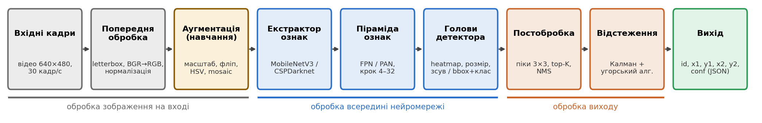
Рисунок 1.1 – Конвеєр обробки зображень у системі детекції та відстеження пішоходів (складено автором)

1.2 Еволюція підходів: від ручних ознак до глибокого навчання
Історично методи детекції пішоходів пройшли три етапи, і на кожному з них роль обробки зображень була різною [3, 9].
Перший етап (2001–2012) — детектори на основі ручних ознак і ковзного вікна. Робота Віоли та Джонса [23] запропонувала каскад класифікаторів AdaBoost на ознаках Хаара та інтегральне зображення для їх швидкого обчислення. Ключовою для пішоходів стала робота Далала і Тріггса [24], у якій запропоновано гістограми орієнтованих градієнтів (HOG). Зображення у вікні 64 × 128 пікселів розбивається на комірки 8 × 8, у кожній будується гістограма орієнтацій градієнта з 9 інтервалами, гістограми нормалізуються в перекривних блоках 2 × 2 комірки, а отриманий вектор класифікується лінійним SVM. Фактично HOG — це ланцюжок класичних операцій обробки зображень: згладжування, обчислення похідних (фільтри Собеля або [−1, 0, 1]), квантування орієнтацій і локальна нормалізація контрасту [11, 25]. Подальший розвиток — деформовані моделі з частин DPM [26] та агреговані канальні ознаки ACF [27], що поєднують канали LUV, модуль градієнта і гістограми орієнтацій і обчислюють піраміду ознак з апроксимацією проміжних масштабів.
Рисунок 1.2 ілюструє класичні операції на кадрі з набору Caltech Pedestrian. Видно, що модуль градієнта та контури Кенні [28] добре виділяють силуети, але так само яскраво — будівлі, автомобілі та дорожні знаки. Детектор HOG + SVM з бібліотеки OpenCV [29] на цьому кадрі пропускає розміченого пішохода та дає хибні спрацювання на вертикальних структурах, що наочно показує обмеження ручних ознак для малих об’єктів.
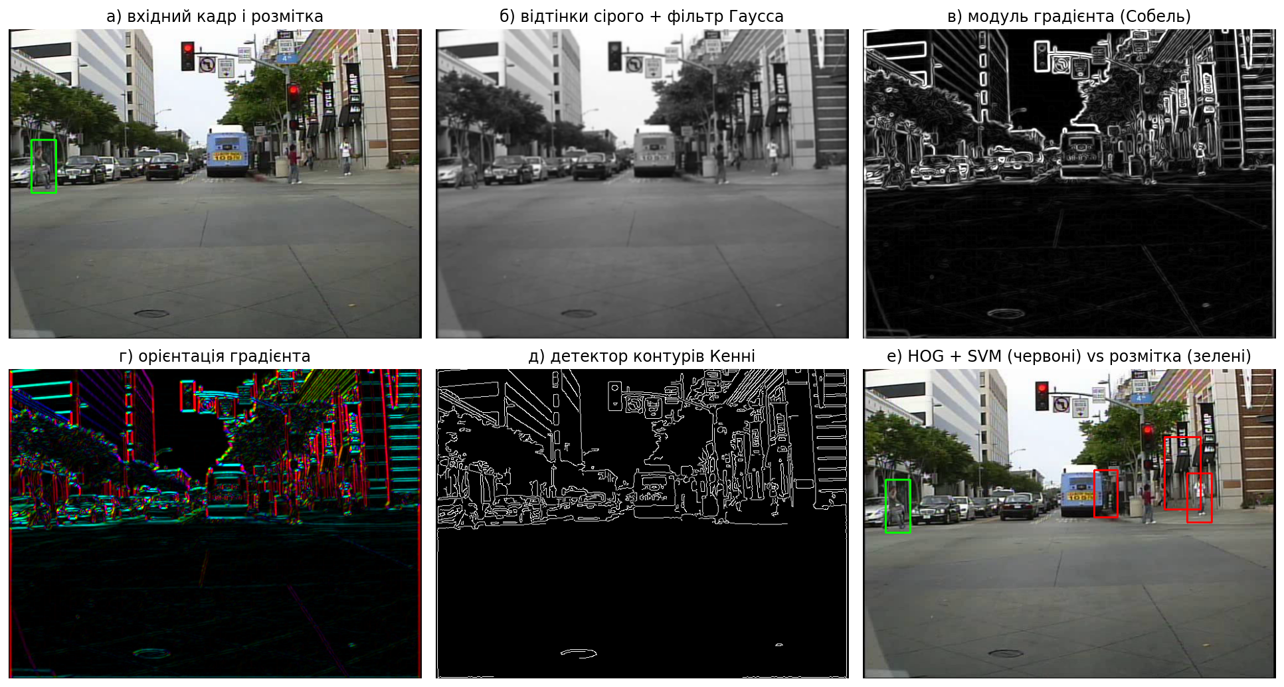
Рисунок 1.2 – Класичні методи обробки зображень на кадрі Caltech (set07_V011, кадр 5): а) вхідний кадр; б) відтінки сірого та фільтр Гаусса; в) модуль градієнта; г) орієнтація градієнта; д) контури Кенні; е) результат детектора HOG + SVM (згенеровано автором)
Другий етап (2014–2018) — двоетапні згорткові детектори. Після успіху глибоких згорткових мереж на ImageNet [6, 30] з’явилися R-CNN, Fast R-CNN і Faster R-CNN [31–33], у яких ознаки навчаються згортковою мережею, а регіони-кандидати генеруються спершу зовнішнім алгоритмом, а згодом — мережею RPN. Для пішоходів було показано, що стандартний Faster R-CNN погано працює з малими об’єктами через низьку роздільність карт ознак; комбінація RPN з бустинговим лісом (RPN+BF) знизила MR⁻² на Caltech до ≈ 9,6 % [34]. Дослідження [35] показало, що навіть звичайні згорткові мережі, донавчені на даних пішоходів, конкурентні з найкращими детекторами на ручних ознаках, а ключовими чинниками є розмір і якість навчальних даних. Тоді ж запропоновано DeepParts [36], SDS-RCNN з додатковою сегментацією [37], HyperLearner з додатковими каналами ознак [38], OR-CNN і Repulsion Loss для натовпу [39, 40].
Третій етап (з 2016 р.) — одноетапні та anchor-free детектори, придатні для роботи в реальному часі: SSD [41], сімейство YOLO [14, 42], RetinaNet [43], а також детектори без якорів CornerNet, CenterNet і FCOS [44–46]. Для пішоходів особливо важливою стала робота CSP [47], яка показала, що достатньо передбачати центр і висоту людини (ширина визначається фіксованим співвідношенням 0,41), і досягла MR⁻² близько 4–5 % на Caltech. Останніми роками розвиваються також трансформерні детектори DETR і RT-DETR [48], які усувають потребу в NMS.
Таким чином, за два десятиліття log-average miss rate на Caltech знизився з ≈ 68 % для HOG [1] до одиниць відсотків для сучасних мереж [3, 47]. Але, як показують дослідження узагальнювальної здатності [10], при перенесенні моделі в інший домен (інша камера, країна, погода) якість падає в рази, і саме тут методи обробки та аугментації зображень відіграють визначальну роль.

1.3 Набори даних і протоколи оцінювання
Набір даних визначає розподіл зображень, на якому видобуваються закономірності, тому його характеристики (роздільність, розмір об’єктів, умови зйомки, повнота розмітки) прямо впливають на вибір методів обробки. Основні публічні набори для детекції пішоходів наведено в таблиці 1.1.
Таблиця 1.1 – Характеристики основних наборів даних для детекції пішоходів
Набір даних | Рік | Обсяг | Роздільність | Особливості
INRIA Person [24, 49] | 2005 | 614 позитивних зображень для навчання, 288 для тесту | різна, до 1280 × 960 | фото людей у різних позах, переважно великого розміру
Caltech Pedestrian [1, 50] | 2009 | ≈ 10 год відео, ≈ 250 тис. кадрів, ≈ 350 тис. рамок | 640 × 480, 30 кадр/с | камера на лобовому склі, малі пішоходи, оклюзії
KITTI [51] | 2012 | 7481 навчальне і 7518 тестових зображень | ≈ 1242 × 375 | автомобільна платформа, стерео, LiDAR
KAIST Multispectral [22] | 2015 | ≈ 95 тис. пар кольорових і теплових кадрів | 640 × 512 | день і ніч, тепловізійний канал
CityPersons [19] | 2017 | 5000 зображень, ≈ 35 тис. осіб | 2048 × 1024 | 27 міст Європи, розмітка видимої частини
CrowdHuman [20] | 2018 | 15 тис. навчальних зображень, ≈ 470 тис. осіб | різна | натовп, у середньому ≈ 22,6 особи на зображення
EuroCity Persons [21] | 2019 | 47,3 тис. зображень, ≈ 238 тис. осіб | 1920 × 1024 | 31 місто 12 країн, день і ніч, різні сезони

Для оцінювання детекторів пішоходів сформувалися два протоколи. Протокол PASCAL VOC / COCO [52, 53] використовує середню точність AP — площу під кривою Precision–Recall при порозі IoU ≥ 0,5 (AP50) або усереднену за порогами від 0,5 до 0,95 (AP50-95). Протокол Caltech [1] використовує логарифмічно усереднену частку пропусків MR⁻² в діапазоні від 10⁻² до 10⁰ хибних спрацювань на кадр (FPPI); стандартною є підмножина «Reasonable» — пішоходи висотою від 50 пікселів з видимістю не менше 65 %. Детальніше метрики розглянуто в підрозділі 4.3.
Важливим практичним аспектом є повнота розмітки. Наприклад, у використаній у проєкті PedVision збірці Caltech у форматі YOLO розмічено лише пішоходів висотою від 75 пікселів, тоді як менші пішоходи в кадрах присутні [13]. Правильна детекція такого нерозміченого пішохода формально вважається хибним спрацюванням, тому протокол оцінювання має передбачати ігнорування малих детекцій, а сама модель — не «навчатися» придушувати малих людей. Це приклад того, як якість даних впливає на видобуте знання не менше, ніж алгоритм.

2 МЕТОДИ ПОПЕРЕДНЬОЇ ОБРОБКИ ТА АУГМЕНТАЦІЇ ЗОБРАЖЕНЬ
Попередня обробка (preprocessing) перетворює «сирий» кадр камери на тензор, придатний для подачі в нейронну мережу, і має виконуватися однаково під час навчання та застосування моделі. Аугментація (augmentation) — це випадкові перетворення, які застосовуються лише під час навчання і штучно розширюють навчальну вибірку. Обидві групи методів відповідають етапам очищення і трансформації даних у KDD-процесі [4, 5].

2.1 Геометричні перетворення та узгодження розміру входу
Згорткові мережі обробляють тензори фіксованого або кратного кроку мережі розміру, тому першою операцією є зміна розміру зображення. Найпростіший варіант — пряме масштабування до розміру W_{t} × H_{t} — спотворює пропорції: при перетворенні кадру 16:9 у квадрат 640 × 640 пішоходи стають «нижчими і ширшими», що змінює розподіл співвідношень сторін рамок, вивчений мережею. Тому в сучасних детекторах, зокрема в YOLO [14], використовується letterbox-масштабування: зображення масштабується з єдиним коефіцієнтом s і доповнюється смугами нейтрального кольору (значення 114 у кожному каналі):
$s=min\left(\frac{W_{t}}{W}, \frac{H_{t}}{H}\right), x^{′}=s x+p_{x}, y^{′}=s y+p_{y},$ (2.1)
де W, H — розміри вихідного кадру; W_{t}, H_{t} — розміри входу мережі; p_{x} = (W_{t} − sW)/2, p_{y} = (H_{t} − sH)/2 — ширина бічних і верхніх смуг доповнення. Обернене перетворення x = (x′ − p_{x})/s застосовується до передбачених рамок, щоб повернути їх у координати оригінального кадру. У системі PedVision letterbox реалізовано у функції letterbox() модуля pedestrian/data.py (додаток А); оскільки рідна роздільність Caltech 640 × 480 збігається з розміром входу PedNet, масштаб s = 1 і спотворень немає [13].
Під час масштабування використовується інтерполяція: білінійна (компроміс між якістю і швидкістю), бікубічна або інтерполяція за площею (INTER_AREA), яка краще зберігає деталі при зменшенні [11, 12]. Для малих пішоходів важливо уникати надмірного зменшення: пішохід висотою 40 пікселів після зменшення кадру вдвічі стає 20-піксельним, що нижче за межу надійного розпізнавання. Тому для задач з малими об’єктами застосовують збільшення роздільності входу, розбиття кадру на перекривні фрагменти (tiling) або багатомасштабне тестування [27, 54].

2.2 Колірні перетворення та стандартизація
Камери та бібліотеки зберігають зображення в різних колірних порядках (OpenCV — BGR, PyTorch і torchvision — RGB), тому необхідне явне перетворення каналів. Після цього значення пікселів приводяться до дійсного діапазону й стандартизуються за середнім значенням і стандартним відхиленням кожного каналу:
${\hat{I}}_{c}(x,y)=\frac{I_{c}(x,y)/255−μ_{c}}{σ_{c}}, c∈\{R,G,B\},$ (2.2)
де μ_{c} і σ_{c} — статистики набору, на якому попередньо навчено екстрактор ознак. Для мереж, навчених на ImageNet [30], μ = (0,485; 0,456; 0,406), σ = (0,229; 0,224; 0,225). Використання саме цих значень принципово для перенесення навчання (transfer learning) [55]: перші шари попередньо навченої мережі «очікують» вхідний розподіл певного вигляду, і його зміна погіршує якість ознак. Сімейство YOLO натомість використовує просте ділення на 255 без центрування, бо мережа навчається з нуля або на COCO з тією ж нормалізацією [14]. Пакетна нормалізація [7] всередині мережі (підрозділ 3.2) частково знижує чутливість до вхідної статистики, але не усуває її.
Інші колірні простори використовуються переважно для аугментації та фотометричної корекції: HSV — для незалежної зміни відтінку, насиченості та яскравості; Lab і YCrCb — для обробки яскравісного каналу окремо від колірних [11]. Класичні детектори пішоходів (ACF) використовували LUV-канали як окремі ознаки [27]; у глибоких мережах відповідні перетворення навчаються першими згортковими шарами автоматично.

2.3 Фотометрична корекція та покращення зображень
Фотометрична корекція спрямована на компенсацію поганих умов зйомки — недостатнього освітлення, низького контрасту, шуму, туману. Найпростіший метод — гамма-корекція, що нелінійно перерозподіляє яскравості:
$I_{\text{out}}=255{\left(\frac{I_{\text{in}}}{255}\right)}^{γ},$ (2.3)
де γ < 1 висвітлює темні ділянки, γ > 1 — затемнює світлі. Вирівнювання гістограми перетворює яскравості так, щоб їхній розподіл став близьким до рівномірного:
$T(r_{k})=(L−1)\sum_{j=0}^{k}{p_{r}}(r_{j}), p_{r}(r_{j})=\frac{n_{j}}{N},$ (2.4)
де L — кількість рівнів яскравості (256), n_{j} — кількість пікселів з яскравістю r_{j}, N — загальна кількість пікселів [11]. Глобальне вирівнювання підсилює шум у темних однорідних ділянках, тому на практиці застосовують адаптивне вирівнювання AHE [56] та його варіант з обмеженням контрасту CLAHE [57], у якому гістограма обчислюється для кожної плитки зображення (наприклад, 8 × 8), «обрізається» на рівні clipLimit, а результати плиток білінійно інтерполюються. Для кольорових зображень CLAHE застосовують до яскравісного каналу L простору Lab.
Для придушення шуму використовують фільтр Гаусса (лінійне згладжування), медіанний фільтр (стійкий до імпульсного шуму), білатеральний фільтр [58], що зберігає контури, та нелокальне усереднення NL-means [59]. Ядро фільтра Гаусса має вигляд
$G_{σ}(x,y)=\frac{1}{2πσ^{2}}exp\left(−\frac{x^{2}+y^{2}}{2σ^{2}}\right).$ (2.5)
Для туману й серпанку відомий метод темного каналу [60], для слабкого освітлення — нейромережеві методи Retinex-Net [61] і Zero-DCE [62]. Порівняння класичних методів на кадрі Caltech зі штучно змодельованими сутінками й шумом наведено на рисунку 2.1, а відповідні гістограми яскравості — на рисунку 2.2. Глобальне вирівнювання гістограми розтягує діапазон, але сильно підсилює шум на асфальті; CLAHE підвищує локальний контраст помірніше, а комбінація NL-means і CLAHE дає найчистіший результат ціною значних обчислень (десятки мілісекунд на кадр на CPU).
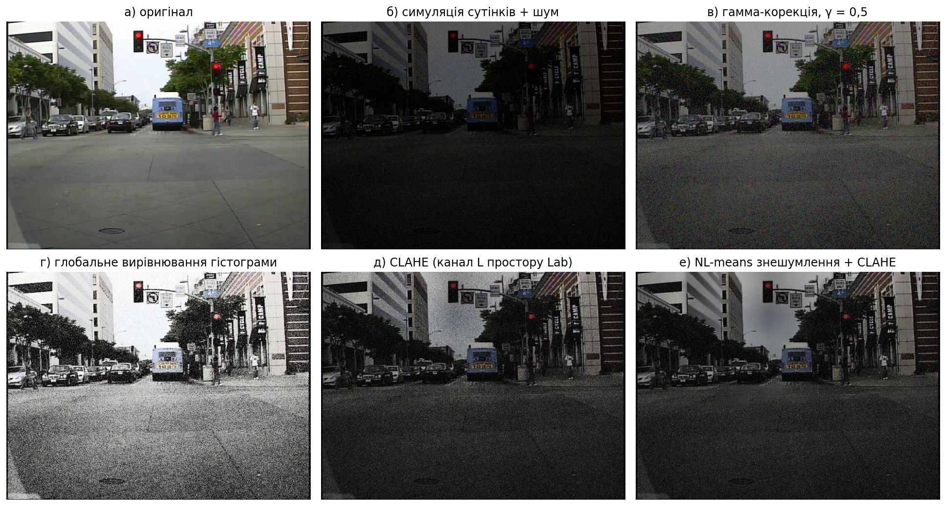
Рисунок 2.1 – Фотометрична корекція кадру Caltech: а) оригінал; б) симуляція сутінків і шуму; в) гамма-корекція; г) глобальне вирівнювання гістограми; д) CLAHE; е) NL-means і CLAHE (згенеровано автором)
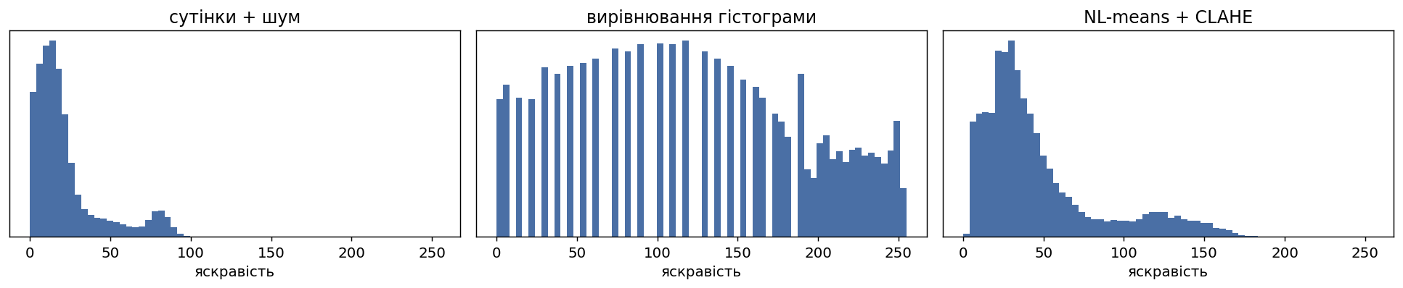
Рисунок 2.2 – Гістограми яскравості для зображень рисунка 2.1, б, г, е (згенеровано автором)
Важливо, що в системах глибокого навчання явна фотометрична корекція на вході застосовується обережно. Мережа, навчена на необроблених зображеннях, може гірше працювати на зображеннях після CLAHE, бо розподіл входу змінився. Сучасна тенденція — або навчати мережу на широкому розподілі умов за допомогою аугментацій [63, 64], або вбудовувати диференційовні модулі обробки зображень у саму мережу. Наприклад, IA-YOLO [65] містить малу CNN, що передбачає параметри фільтрів (баланс білого, гамма, контраст, різкість, усунення туману), які навчаються разом із детектором «з кінця в кінець» під критерій якості детекції, а не візуальної якості.

2.4 Аугментація даних
Аугментація є найефективнішим методом обробки зображень з погляду співвідношення витрат і користі: вона не змінює архітектуру і час інференсу, але може суттєво покращити узагальнення моделі [64]. Ідея полягає в тому, що для перетворення T, яке не змінює семантики сцени, мітки перетворюються узгоджено: якщо зображення віддзеркалюється, рамки віддзеркалюються також. Методи аугментації для детекції пішоходів можна поділити на групи (таблиця 2.1).
Таблиця 2.1 – Методи аугментації зображень для детекції пішоходів
Група | Методи | Що імітує / мета | Застосування в PedVision
Геометричні | віддзеркалення, масштабування з обрізанням, зсув, поворот, перспектива | різні положення і розміри пішоходів, рух камери | фліп p = 0,5; масштаб 0,75–1,35 з обрізанням
Фотометричні | зміна яскравості, контрасту, насиченості, відтінку (HSV), гамма | освітлення, погода, різні камери | S і V × U(0,6; 1,4)
Погіршення якості | розмиття (Гаусса, руху), шум, JPEG-стиснення | рух, дешеві сенсори, канал передачі [63] | —
Затирання | Cutout, Random Erasing, GridMask | оклюзії [66, 67] | —
Змішування | mixup, CutMix, Mosaic | нові контексти, більше об’єктів у батчі [14, 68, 69] | Mosaic (YOLOv8n)
Автоматичні | AutoAugment, RandAugment | пошук оптимальної політики [70] | —

Геометричні аугментації для пішоходів мають обмеження: горизонтальне віддзеркалення коректне (людина симетрична), а вертикальне — ні; повороти на великі кути неприродні для камери на автомобілі. При масштабуванні з обрізанням частина пішоходів може опинитися за межами кадру — у PedVision рамка, від якої в кадрі лишилося менше 40 % площі, видаляється з розмітки, щоб не навчати мережу знаходити «половинки» людей [13].
Метод mixup [68] формує нові приклади як опуклу комбінацію пар зображень:
$\tilde{x}=λx_{i}+(1−λ)x_{j}, λ∼Beta(α,α),$ (2.6)
а для детекції об’єднує рамки обох зображень з вагами λ і 1 − λ. CutMix [69] вставляє прямокутний фрагмент одного зображення в інше. Mosaic, що використовується в детекторах сімейства YOLO [14], складає чотири зменшені зображення в одне; це збільшує кількість і різноманіття об’єктів у кожному прикладі, змінює їхній масштаб і контекст, а також зменшує потребу у великому розмірі батча. В Ultralytics YOLOv8 mosaic вимикається на останніх 10 епохах навчання, щоб модель адаптувалася до «природних» кадрів [14]. Cutout і Random Erasing [66, 67] замінюють випадкові прямокутники шумом або сталим значенням і змушують мережу використовувати кілька ознак об’єкта, що особливо корисно для частково перекритих пішоходів.
Приклади аугментацій кадру Caltech наведено на рисунку 2.3. Зверніть увагу на панель б): після масштабування 1,3 і обрізання розмічений пішохід опинився поза кадром, і його рамка коректно видалена.
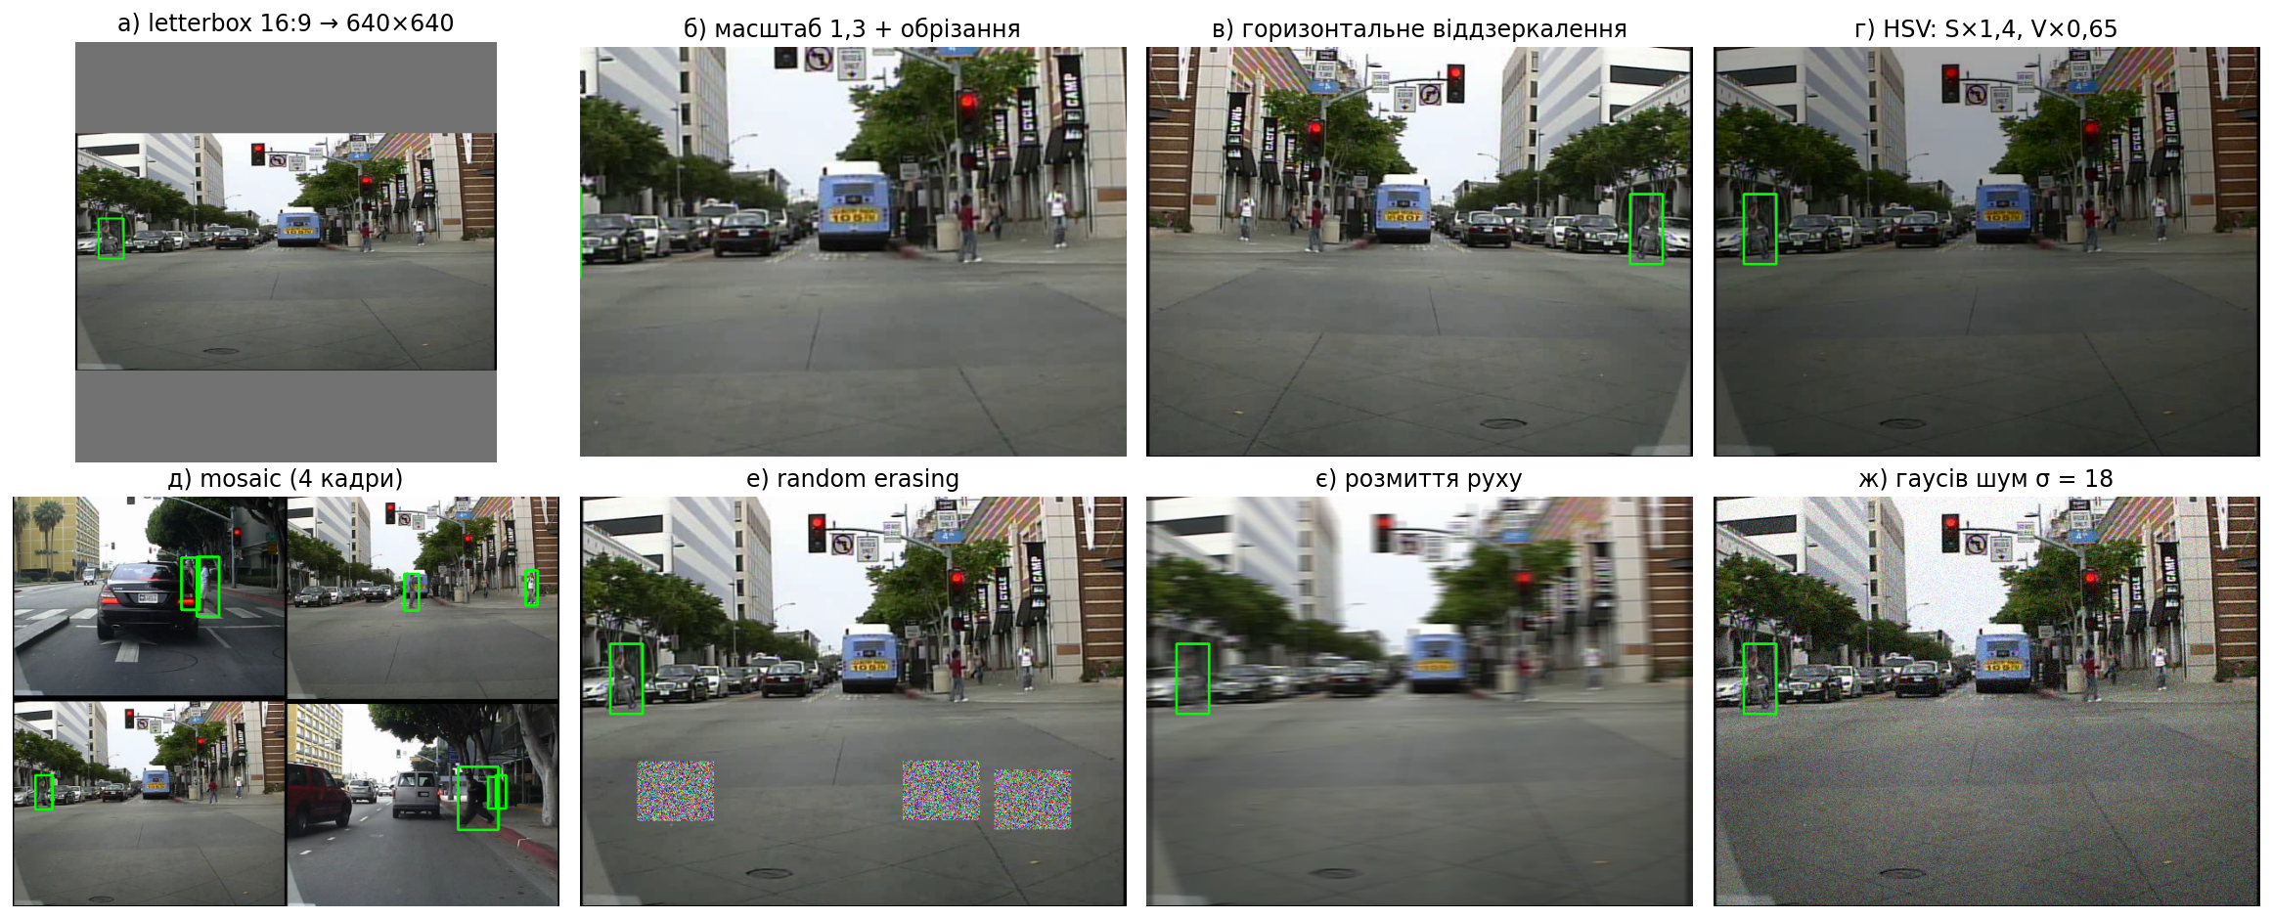
Рисунок 2.3 – Аугментації кадру Caltech з узгодженим перетворенням розмітки: а) letterbox; б) масштабування з обрізанням; в) віддзеркалення; г) зміна HSV; д) mosaic; е) random erasing; є) розмиття руху; ж) гаусів шум (згенеровано автором)

2.5 Підготовка розмітки та цільових представлень
Окремий, часто недооцінений клас методів обробки — перетворення розмітки на цільові тензори, які мережа має відтворити. Формат YOLO зберігає для кожного об’єкта рядок «клас x_c y_c w h» з нормованими до [0; 1] координатами; формат PASCAL VOC — абсолютні координати кутів у XML [52]. Конвертація між форматами (у PedVision — скрипт prepare_inria.py) є першим кроком інтеграції різних наборів даних [13].
У детекторах з якорями (Faster R-CNN, SSD, RetinaNet) кожна рамка зіставляється з набором якорів за IoU, і мережа вчиться передбачати зсуви відносно якорів [33, 41, 43]. В anchor-free детекторах центрового типу (CenterNet, CSP) [45, 47] цільовим представленням є карта ключових точок: у вихідній карті роздільності H/R × W/R (R — крок) для кожного об’єкта малюється гаусіан з центром у центрі рамки p̃:
$Y_{xy}=\max_{k}exp\left(−\frac{(x−{\tilde{p}}_{k,x})^{2}}{2σ_{k,x}^{2}}−\frac{(y−{\tilde{p}}_{k,y})^{2}}{2σ_{k,y}^{2}}\right),$ (2.7)
де максимум береться за всіма об’єктами k, щоб гаусіани сусідніх пішоходів не додавалися. У CenterNet радіус гаусіана вибирається так, щоб рамка зі зсунутим на цей радіус центром мала IoU ≥ 0,7 з істинною [45]. У PedNet [13] використано еліптичні гаусіани: горизонтальний радіус зменшено пропорційно √(w/h), оскільки пішоходи високі й вузькі і допустимий горизонтальний зсув центру менший за вертикальний. Приклад цільової карти наведено на рисунку 2.4.
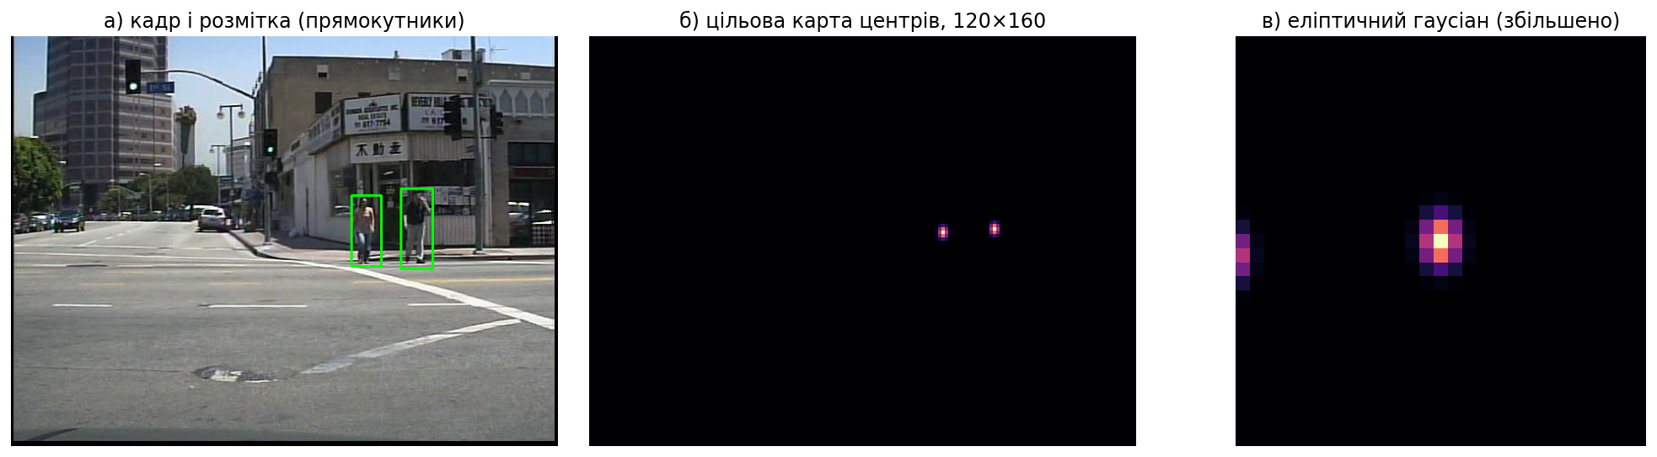
Рисунок 2.4 – Цільове представлення PedNet: а) кадр Caltech з розміткою; б) цільова карта центрів на кроці 4; в) збільшений еліптичний гаусіан (згенеровано автором)

3 ОБРОБКА ЗОБРАЖЕНЬ ВСЕРЕДИНІ ГЛИБОКИХ НЕЙРОННИХ МЕРЕЖ
Глибока згорткова мережа сама є каскадом операцій обробки зображень, параметри яких підбираються навчанням. Розуміння цих операцій дає змогу пояснити, чому певні архітектури краще підходять для малих пішоходів, і свідомо проєктувати власні моделі.

3.1 Згортка як базова операція обробки зображень
Двовимірна дискретна згортка зображення I з ядром K розміру (2k + 1) × (2k + 1) визначається як
$(I*K)(x,y)=\sum_{i=−k}^{k}{\sum_{j=−k}^{k}{I}}(x−i, y−j) K(i,j).$ (3.1)
Ця ж операція лежить в основі класичних фільтрів: ядро Гаусса (формула 2.5) згладжує зображення, ядра Собеля обчислюють похідні G_{x} і G_{y}, з яких отримують модуль і орієнтацію градієнта, що є основою HOG [11, 24]:
$|∇I|=\sqrt{G_{x}^{2}+G_{y}^{2}}, θ=arctg\frac{G_{y}}{G_{x}}.$ (3.2)
У згортковому шарі нейронної мережі [7, 71] ядра не задаються вручну, а навчаються; кожен шар має C_{out} ядер розміру k × k × C_{in}, а за згорткою йдуть нормалізація та нелінійна функція активації. Розмір вихідної карти визначається кроком s і доповненням p:
$H_{\text{out}}=\left\lfloor \frac{H_{\text{in}}+2p−k}{s}\right\rfloor +1.$ (3.3)
Візуалізації Цайлера і Фергюса [8] показали, що перші шари навчених мереж формують фільтри, дуже схожі на класичні — детектори контурів різної орієнтації та колірних плям, середні шари — текстури й частини об’єктів, глибокі — цілі об’єкти. Тобто мережа автоматично відтворює і узагальнює ланцюжок «згладжування — градієнти — гістограми» з HOG. При цьому ознаки перших шарів універсальні й добре переносяться між задачами, а глибоких — специфічні для навчальної задачі [55], що обґрунтовує використання попередньо навчених на ImageNet екстракторів ознак.
Важливою характеристикою є рецептивне поле — область вхідного зображення, яка впливає на один нейрон шару l:
$r_{l}=r_{l−1}+(k_{l}−1)\prod_{i=1}^{l−1}{s_{i}}, r_{0}=1.$ (3.4)
Для розпізнавання пішохода нейрону потрібне рецептивне поле, що охоплює всю людину і частину контексту (тротуар, дорога); водночас крок вихідної карти ∏s_{i} має бути малим, щоб розрізняти сусідніх пішоходів. Ці дві вимоги суперечать одна одній, і їх узгодження — головне завдання пірамід ознак (підрозділ 3.4).
Для мобільних і вбудованих систем використовують розділювану по глибині згортку (depthwise separable convolution) [72]: спершу кожен канал згортається окремим ядром k × k (depthwise), потім канали змішуються згорткою 1 × 1 (pointwise). Відношення обчислювальної складності до звичайної згортки становить
$\frac{HWC_{\text{in}}k^{2}+HWC_{\text{in}}C_{\text{out}}}{HWC_{\text{in}}C_{\text{out}}k^{2}}=\frac{1}{C_{\text{out}}}+\frac{1}{k^{2}},$ (3.5)
тобто для k = 3 обчислення скорочуються приблизно у 8–9 разів при незначній втраті точності [72]. Саме на таких блоках побудовано MobileNetV3 [72] і власну піраміду ознак PedNet [13].

3.2 Нормалізація та нелінійні перетворення ознак
Пакетна нормалізація (Batch Normalization) [7] стандартизує активації кожного каналу за статистиками міні-батча і додає навчувані параметри масштабу γ і зсуву β:
$\hat{x}=\frac{x−μ_{B}}{\sqrt{σ_{B}^{2}+ε}}, y=γ\hat{x}+β.$ (3.6)
Це внутрішній аналог стандартизації входу (формула 2.2): BN стабілізує розподіли ознак між шарами, дозволяє використовувати більші швидкості навчання і частково компенсує відмінності освітлення та контрасту зображень. Під час інференсу використовуються накопичені середні значення статистик, і BN можна «злити» з попередньою згорткою, не витрачаючи додаткового часу.
Нелінійні функції активації (ReLU, Leaky ReLU, SiLU, h-swish) виконують роль порогової обробки ознак. MobileNetV3 використовує h-swish(x) = x · ReLU6(x + 3)/6 — кусково-лінійну апроксимацію функції swish, що ефективно обчислюється на мобільних процесорах, а також блоки squeeze-and-excitation [72, 73], які зважують канали залежно від глобального контексту зображення — механізм уваги, що підсилює інформативні канали ознак і пригнічує фонові.

3.3 Екстрактори ознак (backbone)
Екстрактор ознак перетворює зображення на ієрархію карт ознак C2–C5 з кроками 4, 8, 16, 32. Еволюція екстракторів — це пошук балансу між виразністю ознак і обчислювальною вартістю: VGG [74] показала ефективність глибоких мереж з малими ядрами 3 × 3; ResNet [75] завдяки залишковим з’єднанням дозволила навчати мережі глибиною понад 100 шарів; MobileNet [72] оптимізовані для мобільних пристроїв; CSPDarknet [14, 76] з розділенням потоку градієнтів став основою сімейства YOLO, зокрема YOLOv8 [14]. Як правило, екстрактор попередньо навчається на ImageNet [30] або COCO [53], а потім донавчається під задачу детекції пішоходів.
Рисунок 3.1 демонструє, як змінюється представлення кадру всередині навченої мережі PedNet. Карта C2 з кроком 4 подібна до карти модуля градієнта (рисунок 1.2, в) і містить контури будівель, автомобілів і людей; у C3 і C4 дрібні деталі зникають, а активації концентруються в смузі тротуару; C5 з кроком 32 має розмір лише 15 × 20 і кодує глобальний контекст сцени. Піраміда ознак FPN зливає ці рівні в карту P2 з кроком 4, на якій голова heatmap дає чіткі піки в центрах пішоходів. Примітно, що мережа знаходить трьох пішоходів, хоча розмічено лише одного: двоє інших нижчі за 75 пікселів і в цій збірці Caltech не розмічені [13].
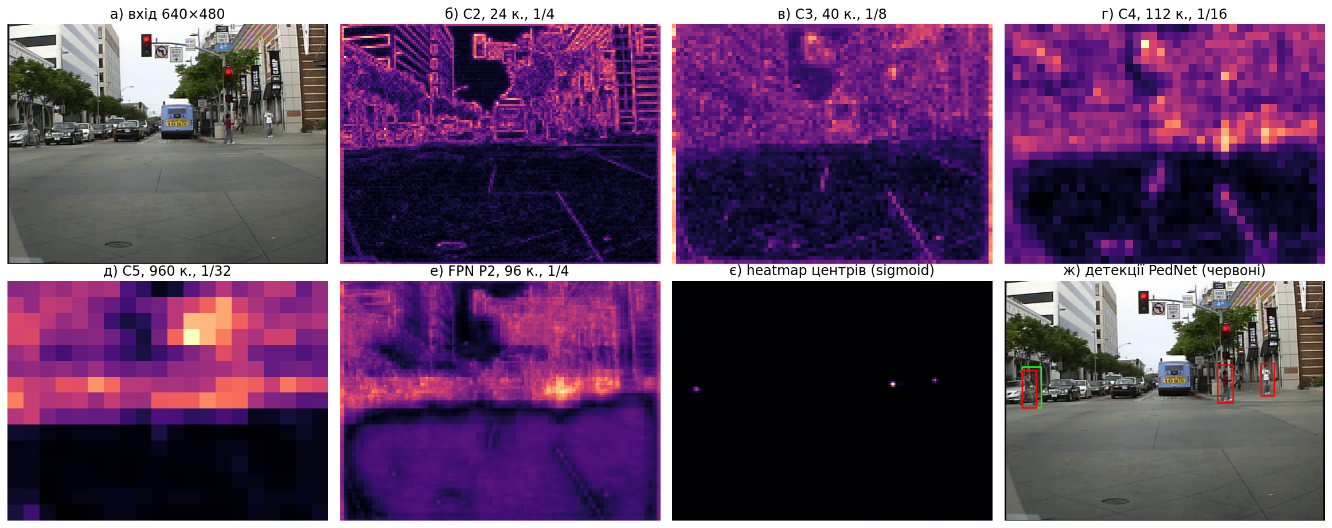
Рисунок 3.1 – Обробка кадру всередині мережі PedNet: а) вхід; б)–д) середній модуль активацій карт C2–C5 екстрактора MobileNetV3; е) карта P2 піраміди ознак; є) вихідна карта центрів; ж) детекції (червоні) і розмітка (зелена) (згенеровано автором)

3.4 Багатомасштабне представлення: піраміди ознак
Класичний спосіб працювати з об’єктами різного розміру — піраміда зображень: детектор застосовується до зображення, послідовно зменшеного з кроком 2^(1/8)–2^(1/4) [24, 27]. Це надійно, але вартість обробки зростає пропорційно кількості масштабів. Робота [27] показала, що ознаки проміжних масштабів можна апроксимувати за степеневим законом, а в глибоких мережах ієрархія C2–C5 сама утворює «піраміду ознак» з різною роздільністю й семантикою.
Піраміда ознак FPN [54] додає до екстрактора шлях згори вниз: глибока карта збільшується вдвічі (інтерполяцією найближчого сусіда), складається з бічною проєкцією 1 × 1 менш глибокої карти й уточнюється згорткою 3 × 3:
$P_{l}={Conv}_{3×3}\left({Conv}_{1×1}(C_{l})+{Up}_{2×}(P_{l+1})\right).$ (3.7)
Так кожен рівень P_{l} отримує одночасно високу роздільність від C_{l} і семантику від глибших шарів. PANet [77] додає ще й шлях знизу вгору, BiFPN в EfficientDet [78] — зважене двонаправлене злиття; у YOLOv8 використовується PAN-подібна шия з трьома вихідними рівнями (кроки 8, 16, 32) [14]. Для пішоходів CSP [47] і PedNet [13] зливають усі рівні в одну карту з кроком 4, оскільки ширина пішохода 30–40 пікселів відповідає лише 1–1,25 комірки карти з кроком 32, і точна локалізація на такій карті неможлива. Архітектуру PedNet наведено на рисунку 3.2.
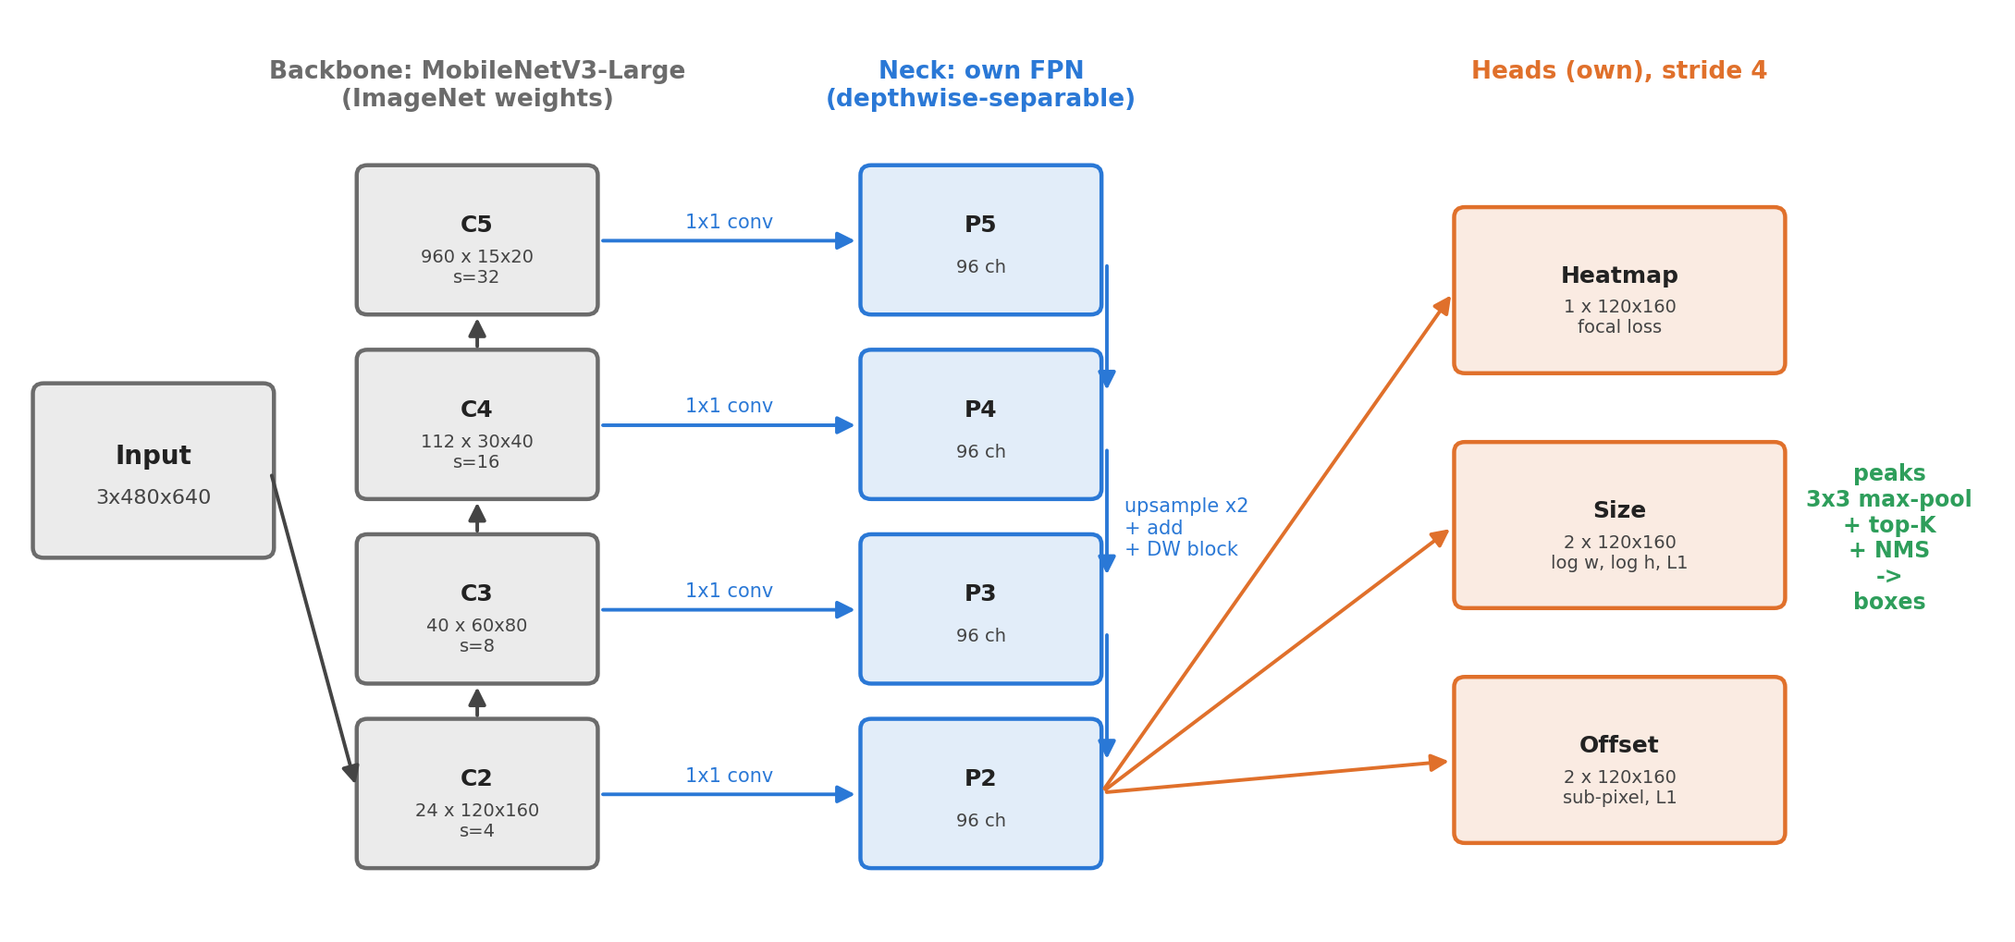
Рисунок 3.2 – Архітектура PedNet: екстрактор MobileNetV3-Large, власна піраміда ознак на depthwise-separable згортках і три голови на кроці 4 [13]

3.5 Архітектури детекторів
Голова детектора перетворює карти ознак на рамки. Залежно від способу цього перетворення виділяють кілька класів детекторів (таблиця 3.1).
Таблиця 3.1 – Порівняння класів детекторів об’єктів у контексті детекції пішоходів
Клас | Представники | Принцип | Переваги | Недоліки
Ручні ознаки + ковзне вікно | HOG+SVM, DPM, ACF [24, 26, 27] | класифікація вікон на піраміді зображень | швидкі на CPU, інтерпретовані | низька точність для малих і перекритих
Двоетапні | Faster R-CNN, RPN+BF, OR-CNN [33, 34, 39] | генерація регіонів, потім їх класифікація | висока точність | повільні, складні
Одноетапні з якорями | SSD, RetinaNet [41, 43] | щільне передбачення зсувів відносно якорів | реальний час | налаштування якорів, дисбаланс класів
Anchor-free | CenterNet, FCOS, CSP, YOLOv8 [14, 45–47] | передбачення центрів / відстаней до меж у кожній комірці | простота, менше гіперпараметрів | чутливість до перекриття центрів
Трансформерні | DETR, RT-DETR [48] | набір запитів, двочасткове зіставлення | без NMS, глобальний контекст | довге навчання, складність для малих об’єктів

Для щільних одноетапних детекторів ключовою проблемою є дисбаланс класів: на кадрі десятки тисяч комірок фону і кілька комірок з пішоходами. RetinaNet [43] вирішує її функцією focal loss, що зменшує внесок легких прикладів фону. Варіант focal loss для карт центрів, використаний у CenterNet і PedNet, має вигляд [13, 45]:
Lhm=−1Nxy​(1−Yxy)αlnYxy,Yxy=1,(1−Yxy)β Yxyαln(1−Yxy),інакше, (3.8)
де Y — цільова карта (формула 2.7), Ŷ — передбачення, N — кількість об’єктів, α = 2, β = 4. Множник (1 − Y)^β зменшує штраф за передбачення поблизу істинного центру. Для регресії рамок, крім L1 на розмірах і зсувах, використовують функції втрат на основі IoU: GIoU [79], DIoU і CIoU [80], а також розподільну функцію Distribution Focal Loss з Generalized Focal Loss [81], яка разом із CIoU застосовується в YOLOv8 [14]. Перевага IoU-орієнтованих втрат — інваріантність до масштабу: помилка у 5 пікселів важить для 40-піксельного пішохода більше, ніж для 200-піксельного.

3.6 Методи, специфічні для пішоходів
Специфіка пішоходів породила низку модифікацій загальних детекторів [3]:
– збереження високої роздільності ознак (dilated-згортки в RPN+BF [34], крок 4 у CSP [47] і PedNet [13]);
– фіксоване співвідношення сторін (CSP передбачає лише висоту, ширина = 0,41·h [47]), еліптичні цільові гаусіани [13];
– додаткова семантична інформація — спільне навчання детекції й сегментації (SDS-RCNN [37]) або додаткові канали ознак (HyperLearner [38]);
– обробка оклюзій — моделі з частин тіла (DeepParts [36], OR-CNN [39]) та функція відштовхування Repulsion Loss [40], яка штрафує передбачену рамку за наближення до сусідніх істинних рамок;
– мультиспектральна обробка — злиття кольорового і теплового каналів для роботи вночі [22];
– адаптація до домену — вирівнювання розподілів ознак джерельного і цільового доменів (Domain Adaptive Faster R-CNN [82]) та навчання на різноманітних наборах [10, 21].

4 ПОСТОБРОБКА, ЧАСОВА ОБРОБКА ТА ОЦІНЮВАННЯ

4.1 Декодування виходів і придушення немаксимумів
Щільний детектор видає тисячі кандидатів, з яких більшість — дублікати одного пішохода. Класичний жадібний NMS сортує рамки за впевненістю, бере найкращу рамку M і видаляє всі рамки b_{i} з IoU(M, b_{i}) > N_{t} (зазвичай N_{t} = 0,45–0,5). Індекс Жаккара для двох рамок обчислюється як
$IoU(B_{p},B_{gt})=\frac{|B_{p}∩B_{gt}|}{|B_{p}∪B_{gt}|}.$ (4.1)
Для пішоходів у натовпі жорсткий поріг є проблемою: дві людини, що стоять поруч, мають великий IoU, і одна з них буде видалена. Soft-NMS [83] замість видалення зменшує впевненість перекритих рамок:
$s_{i}←s_{i}exp\left(−\frac{IoU(M,b_{i})^{2}}{σ}\right),$ (4.2)
а Adaptive NMS [84] передбачає для кожного об’єкта щільність натовпу і підбирає поріг N_{t} адаптивно. В anchor-free детекторах центрового типу роль NMS частково виконує пошук локальних максимумів на карті центрів операцією max-pooling 3 × 3 [45]: комірка зберігається, лише якщо вона є максимумом у своєму околі. У PedNet після цього відбираються 100 найсильніших піків, відновлюються рамки з передбачених розміру і субпіксельного зсуву, і виконується додатковий NMS з порогом 0,5 [13]. Трансформерні детектори DETR і RT-DETR [48] завдяки двочастковому зіставленню під час навчання взагалі не потребують NMS.

4.2 Часова обробка: відстеження пішоходів
Для відео покадрові детекції об’єднуються в траєкторії за парадигмою «відстеження через детекцію» (tracking-by-detection). Алгоритм SORT [15] описує кожен трек вектором стану x = [c_{x}, c_{y}, s, r, ċ_{x}, ċ_{y}, ṡ], де (c_{x}, c_{y}) — центр рамки, s — площа, r — співвідношення сторін, і прогнозує його фільтром Калмана [85] з моделлю сталої швидкості:
${\hat{x}}_{t|t−1}=F{\hat{x}}_{t−1|t−1}, P_{t|t−1}=FP_{t−1|t−1}F^{T}+Q,$ (4.3)
де F — матриця переходу, P — коваріація похибки, Q — коваріація шуму процесу. Прогнозовані рамки зіставляються з новими детекціями угорським алгоритмом [86] за матрицею вартостей 1 − IoU; пари з IoU нижче порогу відкидаються, незіставлені детекції створюють нові треки, а треки без підтвердження протягом max_age кадрів видаляються. Фільтр Калмана тут виконує роль часової фільтрації зображень: він згладжує «тремтіння» рамок і дозволяє пережити короткочасні пропуски детекції під час оклюзій. DeepSORT [87] додає дескриптор зовнішнього вигляду, отриманий CNN, що зменшує кількість перемикань ідентифікаторів, а ByteTrack [88] використовує на другому кроці й детекції з низькою впевненістю, які часто відповідають частково перекритим пішоходам. Якість відстеження оцінюють метриками MOTA [18] та IDF1 [89].

4.3 Метрики якості детекції
Метрики якості є інструментом інтерпретації та перевірки видобутого знання [4, 5]. Детекція вважається правильною (TP), якщо її IoU з ще не зіставленою істинною рамкою не менше 0,5; інакше — хибною (FP); незнайдені істинні рамки — пропуски (FN). Точність і повнота:
$Precision=\frac{TP}{TP+FP}, Recall=\frac{TP}{TP+FN}.$ (4.4)
Середня точність AP обчислюється як площа під інтерпольованою кривою Precision–Recall; у протоколі COCO — за 101 точкою повноти [53]:
AP=1101r∈{0; 0,01; …; 1}​maxr≥rp(r). (4.5)
Для бенчмарку Caltech стандартною є метрика MR⁻² — середнє геометричне частки пропусків mr = 1 − Recall у дев’яти точках FPPI, рівномірно розподілених у логарифмічній шкалі від 10⁻² до 10⁰ [1]:
$MR^{−2}=exp\left(\frac{1}{9}\sum_{i=1}^{9}{ln}mr(f_{i})\right), f_{i}∈[{10}^{−2};{10}^{0}].$ (4.6)
MR⁻² краще відповідає вимогам автомобільних систем, ніж AP: вона оцінює якість саме в області малої кількості хибних спрацювань на кадр, яка є робочою для ADAS. Менше значення MR⁻² означає кращий детектор. Важливо також оцінювати швидкодію з урахуванням пре- і постобробки, а не лише прямого проходу мережі: як показано в розділі 5, саме вони можуть визначати загальний час обробки кадру.
Для інтерпретації рішень мережі використовують також методи візуалізації — карти активацій (рисунок 3.1) і Grad-CAM [90], що підсвічує ділянки зображення, найбільше вплинули на рішення. Вони дозволяють виявити, наприклад, що мережа «спирається» на контекст тротуару або реагує на вертикальні структури, і є інструментом видобування знань не лише з даних, а й з самої навченої моделі.

5 ПРАКТИЧНИЙ ПРИКЛАД: СИСТЕМА ДЕТЕКЦІЇ ПІШОХОДІВ PEDVISION

5.1 Конвеєр обробки зображень у системі
Для ілюстрації розглянутих методів використано власну програмну систему PedVision [13], що локалізує та відстежує пішоходів на відео з камери на лобовому склі автомобіля. Система реалізована мовою Python з використанням PyTorch [91], OpenCV [29] і Ultralytics [14]; її конвеєр відповідає рисунку 1.1. У таблиці 5.1 зведено методи обробки зображень, використані на кожному етапі.
Таблиця 5.1 – Методи обробки зображень у системі PedVision
Етап | Метод | Реалізація і параметри
Підготовка даних | конвертація розмітки VOC → YOLO, проріджування кадрів | prepare_inria.py; кожен 2-й кадр Caltech train, кожен 4-й — val
Попередня обробка | letterbox, BGR → RGB, стандартизація за ImageNet | letterbox(), normalize() у pedestrian/data.py, вхід 640 × 480
Аугментація | масштаб з обрізанням, фліп, HSV; mosaic для YOLOv8n | масштаб 0,75–1,35, p(фліп) = 0,5, S, V × U(0,6; 1,4); відкидання рамок < 40 % площі
Цільові представлення | еліптичні гаусіани на кроці 4, log(w), log(h), субпіксельний зсув | build_targets(), радіус за CenterNet, IoU ≥ 0,7
Обробка в мережі | MobileNetV3 + власна FPN на DW-згортках; CSPDarknet + PAN у YOLOv8n | PedNet: 3,29 млн параметрів, крок 4; YOLOv8n: 3,01 млн
Функції втрат | focal loss + L1 (PedNet); BCE + DFL + CIoU (YOLOv8n) | α = 2, β = 4; AdamW (варіант Adam [92]), косинусний розклад
Постобробка | max-pool 3 × 3, top-100, NMS | поріг впевненості 0,23 (PedNet), 0,19 (YOLOv8n); IoU NMS 0,5
Часова обробка | SORT: фільтр Калмана + угорський алгоритм | IoU ≥ 0,3, max_age = 15, min_hits = 2

Детектор PedNet навчався 15 епох на Caltech (set00–set05) оптимізатором AdamW — модифікацією Adam [92] з відокремленим ваговим загасанням — з лінійним розігрівом і косинусним зменшенням швидкості навчання; криві навчання наведено на рисунку 5.1. Найкраще значення AP50 на валідаційній вибірці становило 0,928. Однак аналіз розбиття показав, що 99,7 % валідаційних кадрів мають сусідній кадр у навчальній вибірці (ті самі відео), тому об’єктивною є лише оцінка на окремих тестових відео set06–set10 [13]. Це ілюструє загальне правило видобування знань: розбиття даних має враховувати їхню структуру (послідовні кадри сильно корельовані), інакше оцінка буде завищеною [5].
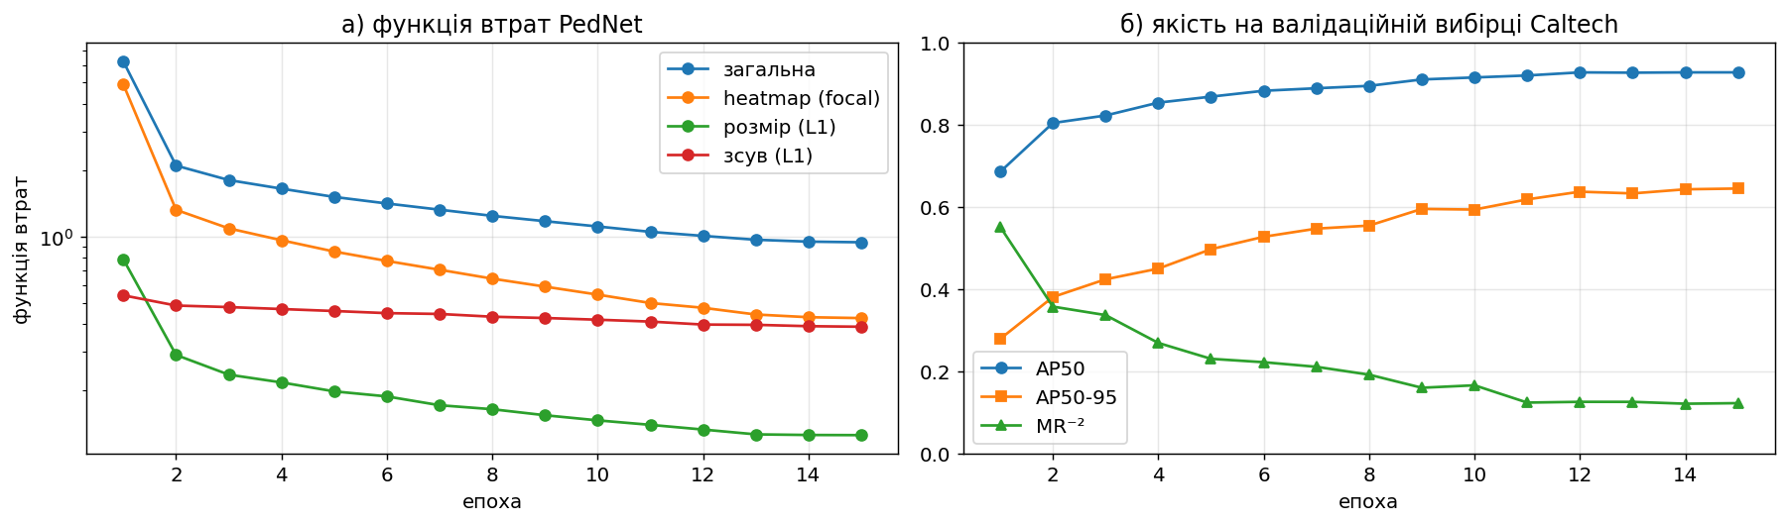
Рисунок 5.1 – Навчання PedNet: а) функція втрат та її складові; б) якість на валідаційній вибірці Caltech (побудовано автором за даними [13])

5.2 Результати та їх аналіз
Результати оцінювання моделей за єдиним протоколом наведено в таблиці 5.2, криві Precision–Recall і Miss rate–FPPI — на рисунку 5.2, швидкодію — у таблиці 5.3.
Таблиця 5.2 – Якість детекції на тестових вибірках (IoU ≥ 0,5) [13]
Модель | Вибірка | Precision | Recall | AP50 | AP50-95 | MR⁻², %
PedNet (власна) | Caltech | 0,790 | 0,653 | 0,677 | 0,357 | 47,8
YOLOv8n, донавчена (12 еп.) | Caltech | 0,783 | 0,656 | 0,674 | 0,382 | 46,6
YOLOv8n, донавчена (5 еп.) | Caltech | 0,768 | 0,686 | 0,690 | 0,390 | 46,9
YOLOv8n COCO (з коробки) | Caltech | 0,654 | 0,572 | 0,544 | 0,218 | 60,0
PedNet (власна) | INRIA | 0,581 | 0,318 | 0,322 | 0,124 | 79,0
YOLOv8n, донавчена (12 еп.) | INRIA | 0,751 | 0,539 | 0,601 | 0,204 | 58,2
YOLOv8n, донавчена (5 еп.) | INRIA | 0,697 | 0,551 | 0,584 | 0,218 | 61,5
YOLOv8n COCO (з коробки) | INRIA | 0,930 | 0,918 | 0,948 | 0,638 | 11,6

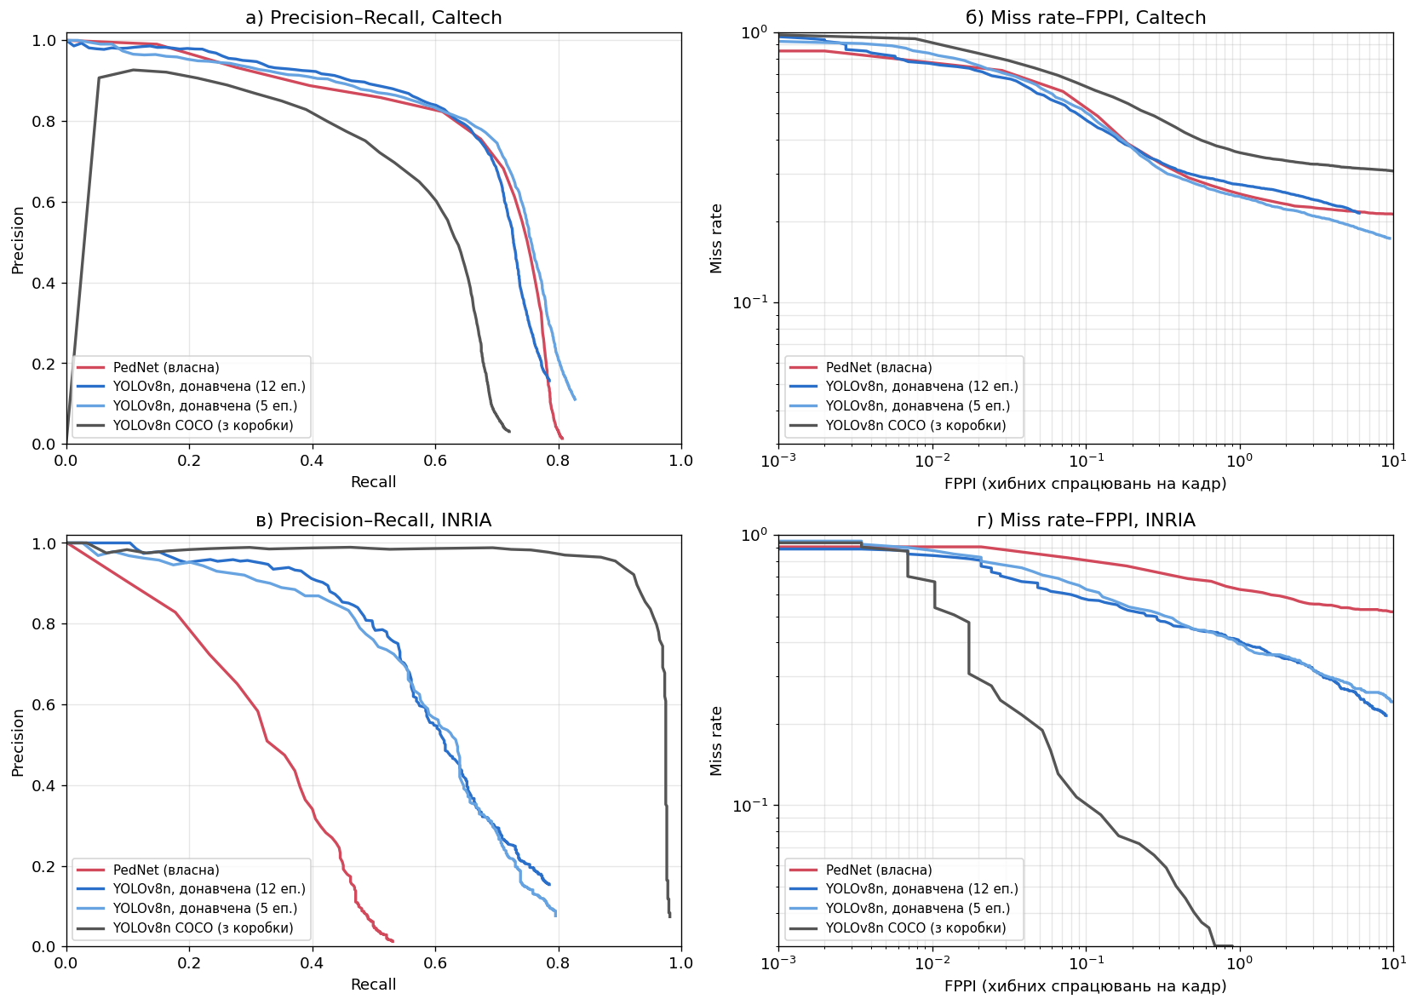
Рисунок 5.2 – Криві Precision–Recall (а, в) і Miss rate–FPPI (б, г) на тестових вибірках Caltech і INRIA (побудовано автором за даними [13])
Таблиця 5.3 – Швидкодія моделей на Apple M1 (MPS), кадр 640 × 480, з урахуванням пре- та постобробки [13]
Модель | Параметрів, млн | Розмір файлу, МБ | Час на кадр, мс | Кадрів/с
PedNet (власна) | 3,29 | 12,8 | 41,4 | 24
YOLOv8n, донавчена (12 еп.) | 3,01 | 5,9 | 24,9 | 40
YOLOv8n COCO (з коробки) | 3,15 | 6,2 | 36,5 | 27

Аналіз результатів дозволяє зробити кілька висновків щодо ролі методів обробки зображень.
По-перше, адаптація до цільового домену є визначальною. Модель YOLOv8n, навчена на фотографіях COCO, на кадрах автомобільної камери Caltech досягає лише AP50 = 0,544 і MR⁻² = 60,0 %. Донавчання на кадрах Caltech із застосуванням відповідних аугментацій підвищує AP50 до 0,674–0,690 (на 0,13–0,15), а власна модель PedNet з цільовими представленнями, спеціалізованими під пішоходів, досягає AP50 = 0,677 — на рівні донавченої YOLOv8n при порівнянній кількості параметрів [13]. Це узгоджується з висновками [10, 55] про важливість відповідності навчальних даних умовам застосування.
По-друге, спосіб регресії рамок впливає на точність меж. PedNet поступається YOLOv8n за AP50-95 (0,357 проти 0,382), тобто визначає межі пішоходів менш точно. Причина — простіша функція втрат (L1 на логарифмах розмірів) порівняно з комбінацією DFL і CIoU у YOLOv8 [80, 81]; заміна L1 на IoU-орієнтовану втрату (GIoU [79]) є очевидним напрямом покращення.
По-третє, при зміні домену співвідношення моделей змінюється на протилежне. На незалежній вибірці INRIA, що складається з фотографій великих людей у різних позах, найкращою є модель COCO (AP50 = 0,948), тоді як спеціалізовані на Caltech моделі втрачають якість, особливо PedNet (0,322). У PedNet попередньо навчено лише екстрактор ознак (на класифікації ImageNet), тоді як піраміда ознак і голови бачили лише Caltech; у донавченій YOLOv8n увесь детектор попередньо навчено на COCO. Отже, вузька спеціалізація попередньої обробки й цільових представлень під один набір даних знижує узагальнення — для практичного застосування необхідне навчання на кількох наборах (KITTI, CityPersons, EuroCity Persons [19, 21, 51]) та ширші аугментації [63, 64].
По-четверте, пре- та постобробка суттєво впливають на швидкодію. Хоча кількість параметрів PedNet і YOLOv8n близька (3,29 і 3,01 млн), PedNet обробляє 24 кадри/с, а YOLOv8n — 40. Основна причина — не сама мережа, а реалізація letterbox і стандартизації в NumPy на CPU та виконання NMS на CPU, тоді як Ultralytics має оптимізований конвеєр [13, 14]. Перенесення обробки зображень на GPU, квантування та дистиляція знань [93] є стандартними методами прискорення.
Нарешті, часова обробка підвищує стабільність результату. Трекер SORT додає менше 1 мс на кадр, а середня довжина треку на тестових послідовностях Caltech становить 96,7 кадрів для PedNet і 77,0 для YOLOv8n; умова min_hits = 2 відсіює поодинокі хибні спрацювання, а фільтр Калмана зберігає ідентифікатор пішохода при пропусках детекції до 15 кадрів [13, 15]. Приклад відстеження наведено на рисунку 5.3.
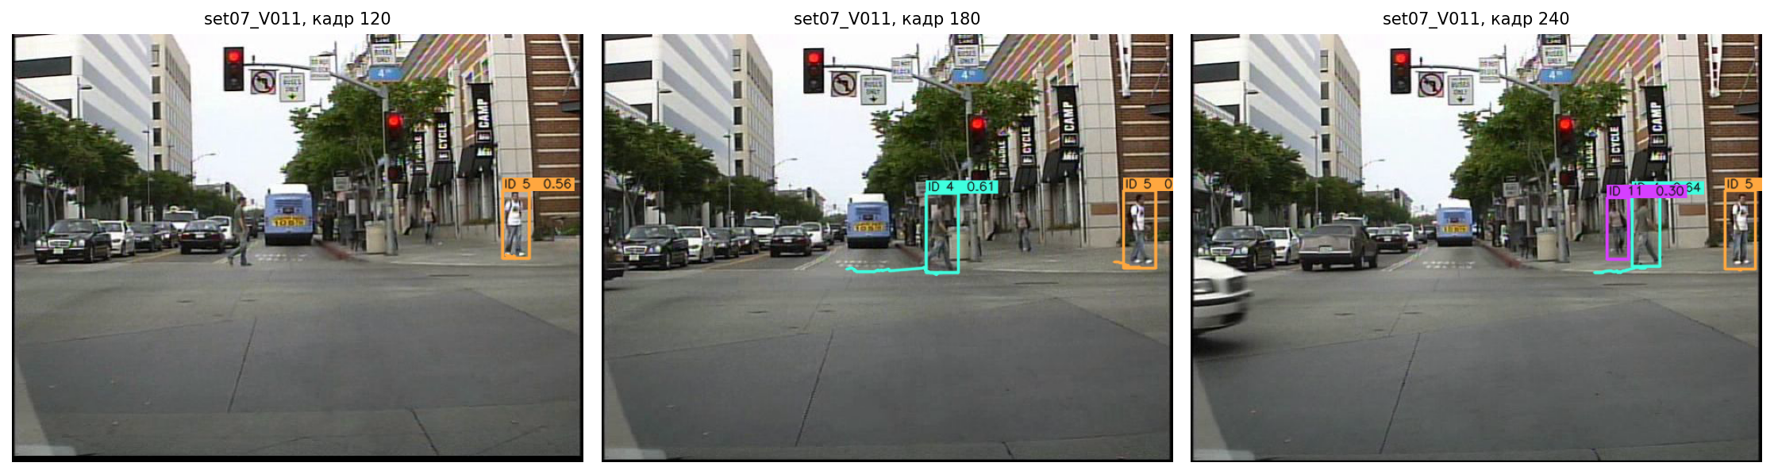
Рисунок 5.3 – Відстеження пішоходів системою PedNet + SORT на послідовності Caltech set07_V011: кольором та ID позначено треки, лініями — траєкторії [13]

ВИСНОВКИ
У рефераті систематизовано методи обробки зображень, що застосовуються в системах глибокого навчання для детекції пішоходів, і проілюстровано їх на прикладі власної системи PedVision. Основні результати такі.
1) Детекцію пішоходів доцільно розглядати як процес видобування знань із зображень, етапам якого (відбір і очищення даних, трансформація, аналіз, інтерпретація) відповідають три групи методів обробки: обробка входу, обробка всередині нейромережі та обробка виходу.
2) Еволюція від ручних ознак (HOG, ACF) до глибоких мереж не усунула класичні операції обробки зображень, а перенесла їх усередину мережі: перші згорткові шари навчаються фільтрам, подібним до градієнтних і контурних, а пакетна нормалізація відіграє роль внутрішньої стандартизації. За два десятиліття MR⁻² на Caltech знизився з ≈ 68 % до кількох відсотків.
3) Попередня обробка (letterbox-масштабування зі збереженням пропорцій, узгоджене перетворення колірних каналів, стандартизація під статистику попереднього навчання) є обов’язковою умовою коректної роботи перенесеного навчання; явна фотометрична корекція (гамма, CLAHE, знешумлення) корисна для поганих умов зйомки, але має бути узгодженою між навчанням і застосуванням або вбудованою в мережу диференційовно.
4) Аугментація даних (геометрична, фотометрична, затирання, mixup, CutMix, Mosaic) — найдешевший спосіб покращити узагальнення; для пішоходів вона має враховувати специфіку класу (лише горизонтальне віддзеркалення, коректна обробка обрізаних рамок, імітація оклюзій).
5) Для малих і вузьких пішоходів критичними є збереження високої просторової роздільності (піраміди ознак з виходом на кроці 4), анізотропні цільові представлення та IoU-орієнтовані функції втрат; для натовпу — модифіковані процедури NMS і функції відштовхування.
6) Експеримент із системою PedVision показав, що адаптація до цільового домену підвищує AP50 на Caltech з 0,544 (YOLOv8n COCO) до 0,677 (власна PedNet) і 0,674–0,690 (донавчена YOLOv8n), але вузька спеціалізація знижує якість на іншому домені (INRIA: 0,322 для PedNet проти 0,948 для моделі COCO). Пре- і постобробка визначають помітну частку часу обробки кадру, а часова фільтрація (SORT) стабілізує результат майже без додаткових витрат.
Перспективними напрямами подальших досліджень є навчання на кількох наборах даних і адаптація до домену, диференційовні модулі покращення зображень для поганих умов зйомки, IoU-орієнтована регресія меж у власній моделі, перенесення пре- та постобробки на GPU, а також інтеграція ознак зовнішнього вигляду в трекер.

ПЕРЕЛІК ДЖЕРЕЛ ПОСИЛАННЯ
1. Dollár P., Wojek C., Schiele B., Perona P. Pedestrian detection: an evaluation of the state of the art. IEEE Transactions on Pattern Analysis and Machine Intelligence. 2012. Vol. 34, No. 4. P. 743–761.
2. Benenson R., Omran M., Hosang J., Schiele B. Ten years of pedestrian detection, what have we learned? Computer Vision – ECCV 2014 Workshops. Cham : Springer, 2015. P. 613–627. (Lecture Notes in Computer Science ; vol. 8926).
3. Cao J., Pang Y., Xie J., Khan F. S., Shao L. From handcrafted to deep features for pedestrian detection: a survey. IEEE Transactions on Pattern Analysis and Machine Intelligence. 2022. Vol. 44, No. 9. P. 4913–4934.
4. Fayyad U., Piatetsky-Shapiro G., Smyth P. From data mining to knowledge discovery in databases. AI Magazine. 1996. Vol. 17, No. 3. P. 37–54.
5. Han J., Kamber M., Pei J. Data mining: concepts and techniques. 3rd ed. Waltham : Morgan Kaufmann, 2012.
6. LeCun Y., Bengio Y., Hinton G. Deep learning. Nature. 2015. Vol. 521, No. 7553. P. 436–444.
7. Goodfellow I., Bengio Y., Courville A. Deep learning. Cambridge, MA : MIT Press, 2016. 800 p.
8. Zeiler M. D., Fergus R. Visualizing and understanding convolutional networks. Computer Vision – ECCV 2014. Cham : Springer, 2014. P. 818–833. (Lecture Notes in Computer Science ; vol. 8689).
9. Zou Z., Chen K., Shi Z., Guo Y., Ye J. Object detection in 20 years: a survey. Proceedings of the IEEE. 2023. Vol. 111, No. 3. P. 257–276.
10. Hasan I., Liao S., Li J., Akram S. U., Shao L. Generalizable pedestrian detection: the elephant in the room. 2021 IEEE/CVF Conference on Computer Vision and Pattern Recognition (CVPR) : proceedings. Nashville, 2021. P. 11328–11337.
11. Gonzalez R. C., Woods R. E. Digital image processing. 4th ed. New York : Pearson, 2018.
12. Szeliski R. Computer vision: algorithms and applications. 2nd ed. Cham : Springer, 2022. 925 p.
13. Ходаков М. О. Особливості розробки алгоритмів виявлення та відстеження пішоходів на відео з камери на лобовому склі автомобіля : науково-практичний звіт. Київ : КНУ імені Тараса Шевченка, 2026. (Рукопис).
14. Jocher G., Chaurasia A., Qiu J. Ultralytics YOLOv8 : програмне забезпечення. Версія 8.0.0. 2023. URL: https://github.com/ultralytics/ultralytics (дата звернення: 29.10.2026).
15. Bewley A., Ge Z., Ott L., Ramos F., Upcroft B. Simple online and realtime tracking. 2016 IEEE International Conference on Image Processing (ICIP) : proceedings. Phoenix, 2016. P. 3464–3468.
16. ДСТУ 3008:2015. Інформація та документація. Звіти у сфері науки і техніки. Структура та правила оформлювання. [Чинний від 2017-07-01]. Вид. офіц. Київ : ДП «УкрНДНЦ», 2016. 26 с.
17. ДСТУ 8302:2015. Інформація та документація. Бібліографічне посилання. Загальні положення та правила складання. [Чинний від 2016-07-01]. Вид. офіц. Київ : ДП «УкрНДНЦ», 2016. 16 с.
18. Bernardin K., Stiefelhagen R. Evaluating multiple object tracking performance: the CLEAR MOT metrics. EURASIP Journal on Image and Video Processing. 2008. Vol. 2008. Article 246309.
19. Zhang S., Benenson R., Schiele B. CityPersons: a diverse dataset for pedestrian detection. 2017 IEEE Conference on Computer Vision and Pattern Recognition (CVPR) : proceedings. Honolulu, 2017. P. 3213–3221.
20. Shao S., Zhao Z., Li B., Xiao T., Yu G., Zhang X., Sun J. CrowdHuman: a benchmark for detecting human in a crowd. arXiv preprint. 2018. arXiv:1805.00123. URL: https://arxiv.org/abs/1805.00123 (дата звернення: 29.10.2026).
21. Braun M., Krebs S., Flohr F., Gavrila D. M. EuroCity Persons: a novel benchmark for person detection in traffic scenes. IEEE Transactions on Pattern Analysis and Machine Intelligence. 2019. Vol. 41, No. 8. P. 1844–1861.
22. Hwang S., Park J., Kim N., Choi Y., Kweon I. S. Multispectral pedestrian detection: benchmark dataset and baseline. 2015 IEEE Conference on Computer Vision and Pattern Recognition (CVPR) : proceedings. Boston, 2015. P. 1037–1045.
23. Viola P., Jones M. Rapid object detection using a boosted cascade of simple features. 2001 IEEE Computer Society Conference on Computer Vision and Pattern Recognition (CVPR) : proceedings. Kauai, 2001. Vol. 1. P. I-511–I-518.
24. Dalal N., Triggs B. Histograms of oriented gradients for human detection. 2005 IEEE Computer Society Conference on Computer Vision and Pattern Recognition (CVPR) : proceedings. San Diego, 2005. Vol. 1. P. 886–893.
25. Lowe D. G. Distinctive image features from scale-invariant keypoints. International Journal of Computer Vision. 2004. Vol. 60, No. 2. P. 91–110.
26. Felzenszwalb P. F., Girshick R. B., McAllester D., Ramanan D. Object detection with discriminatively trained part-based models. IEEE Transactions on Pattern Analysis and Machine Intelligence. 2010. Vol. 32, No. 9. P. 1627–1645.
27. Dollár P., Appel R., Belongie S., Perona P. Fast feature pyramids for object detection. IEEE Transactions on Pattern Analysis and Machine Intelligence. 2014. Vol. 36, No. 8. P. 1532–1545.
28. Canny J. A computational approach to edge detection. IEEE Transactions on Pattern Analysis and Machine Intelligence. 1986. Vol. PAMI-8, No. 6. P. 679–698.
29. Bradski G. The OpenCV library. Dr. Dobb's Journal of Software Tools. 2000. Vol. 25, No. 11. P. 120–125.
30. Deng J., Dong W., Socher R., Li L.-J., Li K., Fei-Fei L. ImageNet: a large-scale hierarchical image database. 2009 IEEE Conference on Computer Vision and Pattern Recognition (CVPR) : proceedings. Miami, 2009. P. 248–255.
31. Girshick R., Donahue J., Darrell T., Malik J. Rich feature hierarchies for accurate object detection and semantic segmentation. 2014 IEEE Conference on Computer Vision and Pattern Recognition (CVPR) : proceedings. Columbus, 2014. P. 580–587.
32. Girshick R. Fast R-CNN. 2015 IEEE International Conference on Computer Vision (ICCV) : proceedings. Santiago, 2015. P. 1440–1448.
33. Ren S., He K., Girshick R., Sun J. Faster R-CNN: towards real-time object detection with region proposal networks. IEEE Transactions on Pattern Analysis and Machine Intelligence. 2017. Vol. 39, No. 6. P. 1137–1149.
34. Zhang L., Lin L., Liang X., He K. Is Faster R-CNN doing well for pedestrian detection? Computer Vision – ECCV 2016. Cham : Springer, 2016. P. 443–457. (Lecture Notes in Computer Science ; vol. 9906).
35. Hosang J., Omran M., Benenson R., Schiele B. Taking a deeper look at pedestrians. 2015 IEEE Conference on Computer Vision and Pattern Recognition (CVPR) : proceedings. Boston, 2015. P. 4073–4082.
36. Tian Y., Luo P., Wang X., Tang X. Deep learning strong parts for pedestrian detection. 2015 IEEE International Conference on Computer Vision (ICCV) : proceedings. Santiago, 2015. P. 1904–1912.
37. Brazil G., Yin X., Liu X. Illuminating pedestrians via simultaneous detection and segmentation. 2017 IEEE International Conference on Computer Vision (ICCV) : proceedings. Venice, 2017. P. 4950–4959.
38. Mao J., Xiao T., Jiang Y., Cao Z. What can help pedestrian detection? 2017 IEEE Conference on Computer Vision and Pattern Recognition (CVPR) : proceedings. Honolulu, 2017. P. 3127–3136.
39. Zhang S., Wen L., Bian X., Lei Z., Li S. Z. Occlusion-aware R-CNN: detecting pedestrians in a crowd. Computer Vision – ECCV 2018. Cham : Springer, 2018. P. 657–674. (Lecture Notes in Computer Science ; vol. 11207).
40. Wang X., Xiao T., Jiang Y., Shao S., Sun J., Shen C. Repulsion loss: detecting pedestrians in a crowd. 2018 IEEE/CVF Conference on Computer Vision and Pattern Recognition (CVPR) : proceedings. Salt Lake City, 2018. P. 7774–7783.
41. Liu W., Anguelov D., Erhan D., Szegedy C., Reed S., Fu C.-Y., Berg A. C. SSD: single shot multibox detector. Computer Vision – ECCV 2016. Cham : Springer, 2016. P. 21–37. (Lecture Notes in Computer Science ; vol. 9905).
42. Redmon J., Divvala S., Girshick R., Farhadi A. You only look once: unified, real-time object detection. 2016 IEEE Conference on Computer Vision and Pattern Recognition (CVPR) : proceedings. Las Vegas, 2016. P. 779–788.
43. Lin T.-Y., Goyal P., Girshick R., He K., Dollár P. Focal loss for dense object detection. 2017 IEEE International Conference on Computer Vision (ICCV) : proceedings. Venice, 2017. P. 2980–2988.
44. Law H., Deng J. CornerNet: detecting objects as paired keypoints. Computer Vision – ECCV 2018. Cham : Springer, 2018. P. 734–750. (Lecture Notes in Computer Science ; vol. 11218).
45. Zhou X., Wang D., Krähenbühl P. Objects as points. arXiv preprint. 2019. arXiv:1904.07850. URL: https://arxiv.org/abs/1904.07850 (дата звернення: 29.10.2026).
46. Tian Z., Shen C., Chen H., He T. FCOS: fully convolutional one-stage object detection. 2019 IEEE/CVF International Conference on Computer Vision (ICCV) : proceedings. Seoul, 2019. P. 9627–9636.
47. Liu W., Liao S., Ren W., Hu W., Yu Y. High-level semantic feature detection: a new perspective for pedestrian detection. 2019 IEEE/CVF Conference on Computer Vision and Pattern Recognition (CVPR) : proceedings. Long Beach, 2019. P. 5187–5196.
48. Zhao Y., Lv W., Xu S., Wei J., Wang G., Dang Q., Liu Y., Chen J. DETRs beat YOLOs on real-time object detection. 2024 IEEE/CVF Conference on Computer Vision and Pattern Recognition (CVPR) : proceedings. Seattle, 2024. P. 16965–16974.
49. Dalal N. Finding people in images and videos : PhD thesis. Grenoble : Institut National Polytechnique de Grenoble, 2006.
50. Dollár P., Wojek C., Schiele B., Perona P. Pedestrian detection: a benchmark. 2009 IEEE Conference on Computer Vision and Pattern Recognition (CVPR) : proceedings. Miami, 2009. P. 304–311.
51. Geiger A., Lenz P., Urtasun R. Are we ready for autonomous driving? The KITTI vision benchmark suite. 2012 IEEE Conference on Computer Vision and Pattern Recognition (CVPR) : proceedings. Providence, 2012. P. 3354–3361.
52. Everingham M., Van Gool L., Williams C. K. I., Winn J., Zisserman A. The PASCAL Visual Object Classes (VOC) challenge. International Journal of Computer Vision. 2010. Vol. 88, No. 2. P. 303–338.
53. Lin T.-Y., Maire M., Belongie S., Hays J., Perona P., Ramanan D., Dollár P., Zitnick C. L. Microsoft COCO: common objects in context. Computer Vision – ECCV 2014. Cham : Springer, 2014. P. 740–755. (Lecture Notes in Computer Science ; vol. 8693).
54. Lin T.-Y., Dollár P., Girshick R., He K., Hariharan B., Belongie S. Feature pyramid networks for object detection. 2017 IEEE Conference on Computer Vision and Pattern Recognition (CVPR) : proceedings. Honolulu, 2017. P. 2117–2125.
55. Yosinski J., Clune J., Bengio Y., Lipson H. How transferable are features in deep neural networks? Advances in Neural Information Processing Systems. 2014. Vol. 27. P. 3320–3328.
56. Pizer S. M., Amburn E. P., Austin J. D., Cromartie R., Geselowitz A., Greer T., ter Haar Romeny B., Zimmerman J. B., Zuiderveld K. Adaptive histogram equalization and its variations. Computer Vision, Graphics, and Image Processing. 1987. Vol. 39, No. 3. P. 355–368.
57. Zuiderveld K. Contrast limited adaptive histogram equalization. Graphics Gems IV / ed. by P. S. Heckbert. San Diego : Academic Press, 1994. P. 474–485.
58. Tomasi C., Manduchi R. Bilateral filtering for gray and color images. Sixth International Conference on Computer Vision (ICCV) : proceedings. Bombay, 1998. P. 839–846.
59. Buades A., Coll B., Morel J.-M. A non-local algorithm for image denoising. 2005 IEEE Computer Society Conference on Computer Vision and Pattern Recognition (CVPR) : proceedings. San Diego, 2005. Vol. 2. P. 60–65.
60. He K., Sun J., Tang X. Single image haze removal using dark channel prior. IEEE Transactions on Pattern Analysis and Machine Intelligence. 2011. Vol. 33, No. 12. P. 2341–2353.
61. Wei C., Wang W., Yang W., Liu J. Deep Retinex decomposition for low-light enhancement. British Machine Vision Conference (BMVC) : proceedings. Newcastle, 2018. URL: https://arxiv.org/abs/1808.04560 (дата звернення: 29.10.2026).
62. Guo C., Li C., Guo J., Loy C. C., Hou J., Kwong S., Cong R. Zero-reference deep curve estimation for low-light image enhancement. 2020 IEEE/CVF Conference on Computer Vision and Pattern Recognition (CVPR) : proceedings. Seattle, 2020. P. 1780–1789.
63. Hendrycks D., Dietterich T. Benchmarking neural network robustness to common corruptions and perturbations. International Conference on Learning Representations (ICLR) : proceedings. New Orleans, 2019. URL: https://arxiv.org/abs/1903.12261 (дата звернення: 29.10.2026).
64. Shorten C., Khoshgoftaar T. M. A survey on image data augmentation for deep learning. Journal of Big Data. 2019. Vol. 6. Article 60.
65. Liu W., Ren G., Yu R., Guo S., Zhu J., Zhang L. Image-adaptive YOLO for object detection in adverse weather conditions. Proceedings of the AAAI Conference on Artificial Intelligence. 2022. Vol. 36, No. 2. P. 1792–1800.
66. DeVries T., Taylor G. W. Improved regularization of convolutional neural networks with Cutout. arXiv preprint. 2017. arXiv:1708.04552. URL: https://arxiv.org/abs/1708.04552 (дата звернення: 29.10.2026).
67. Zhong Z., Zheng L., Kang G., Li S., Yang Y. Random erasing data augmentation. Proceedings of the AAAI Conference on Artificial Intelligence. 2020. Vol. 34, No. 7. P. 13001–13008.
68. Zhang H., Cisse M., Dauphin Y. N., Lopez-Paz D. mixup: beyond empirical risk minimization. International Conference on Learning Representations (ICLR) : proceedings. Vancouver, 2018. URL: https://arxiv.org/abs/1710.09412 (дата звернення: 29.10.2026).
69. Yun S., Han D., Oh S. J., Chun S., Choe J., Yoo Y. CutMix: regularization strategy to train strong classifiers with localizable features. 2019 IEEE/CVF International Conference on Computer Vision (ICCV) : proceedings. Seoul, 2019. P. 6023–6032.
70. Cubuk E. D., Zoph B., Mané D., Vasudevan V., Le Q. V. AutoAugment: learning augmentation strategies from data. 2019 IEEE/CVF Conference on Computer Vision and Pattern Recognition (CVPR) : proceedings. Long Beach, 2019. P. 113–123.
71. LeCun Y., Bottou L., Bengio Y., Haffner P. Gradient-based learning applied to document recognition. Proceedings of the IEEE. 1998. Vol. 86, No. 11. P. 2278–2324.
72. Howard A., Sandler M., Chu G., Chen L.-C., Chen B., Tan M., Wang W., Zhu Y., Pang R., Vasudevan V., Le Q. V., Adam H. Searching for MobileNetV3. 2019 IEEE/CVF International Conference on Computer Vision (ICCV) : proceedings. Seoul, 2019. P. 1314–1324.
73. Hu J., Shen L., Sun G. Squeeze-and-excitation networks. 2018 IEEE/CVF Conference on Computer Vision and Pattern Recognition (CVPR) : proceedings. Salt Lake City, 2018. P. 7132–7141.
74. Simonyan K., Zisserman A. Very deep convolutional networks for large-scale image recognition. International Conference on Learning Representations (ICLR) : proceedings. San Diego, 2015. URL: https://arxiv.org/abs/1409.1556 (дата звернення: 29.10.2026).
75. He K., Zhang X., Ren S., Sun J. Deep residual learning for image recognition. 2016 IEEE Conference on Computer Vision and Pattern Recognition (CVPR) : proceedings. Las Vegas, 2016. P. 770–778.
76. Wang C.-Y., Liao H.-Y. M., Wu Y.-H., Chen P.-Y., Hsieh J.-W., Yeh I.-H. CSPNet: a new backbone that can enhance learning capability of CNN. 2020 IEEE/CVF Conference on Computer Vision and Pattern Recognition Workshops (CVPRW) : proceedings. Seattle, 2020. P. 390–391.
77. Liu S., Qi L., Qin H., Shi J., Jia J. Path aggregation network for instance segmentation. 2018 IEEE/CVF Conference on Computer Vision and Pattern Recognition (CVPR) : proceedings. Salt Lake City, 2018. P. 8759–8768.
78. Tan M., Pang R., Le Q. V. EfficientDet: scalable and efficient object detection. 2020 IEEE/CVF Conference on Computer Vision and Pattern Recognition (CVPR) : proceedings. Seattle, 2020. P. 10781–10790.
79. Rezatofighi H., Tsoi N., Gwak J., Sadeghian A., Reid I., Savarese S. Generalized intersection over union: a metric and a loss for bounding box regression. 2019 IEEE/CVF Conference on Computer Vision and Pattern Recognition (CVPR) : proceedings. Long Beach, 2019. P. 658–666.
80. Zheng Z., Wang P., Liu W., Li J., Ye R., Ren D. Distance-IoU loss: faster and better learning for bounding box regression. Proceedings of the AAAI Conference on Artificial Intelligence. 2020. Vol. 34, No. 7. P. 12993–13000.
81. Li X., Wang W., Wu L., Chen S., Hu X., Li J., Tang J., Yang J. Generalized focal loss: learning qualified and distributed bounding boxes for dense object detection. Advances in Neural Information Processing Systems. 2020. Vol. 33. P. 21002–21012.
82. Chen Y., Li W., Sakaridis C., Dai D., Van Gool L. Domain adaptive Faster R-CNN for object detection in the wild. 2018 IEEE/CVF Conference on Computer Vision and Pattern Recognition (CVPR) : proceedings. Salt Lake City, 2018. P. 3339–3348.
83. Bodla N., Singh B., Chellappa R., Davis L. S. Soft-NMS – improving object detection with one line of code. 2017 IEEE International Conference on Computer Vision (ICCV) : proceedings. Venice, 2017. P. 5561–5569.
84. Liu S., Huang D., Wang Y. Adaptive NMS: refining pedestrian detection in a crowd. 2019 IEEE/CVF Conference on Computer Vision and Pattern Recognition (CVPR) : proceedings. Long Beach, 2019. P. 6459–6468.
85. Kalman R. E. A new approach to linear filtering and prediction problems. Journal of Basic Engineering. 1960. Vol. 82, No. 1. P. 35–45.
86. Kuhn H. W. The Hungarian method for the assignment problem. Naval Research Logistics Quarterly. 1955. Vol. 2, No. 1–2. P. 83–97.
87. Wojke N., Bewley A., Paulus D. Simple online and realtime tracking with a deep association metric. 2017 IEEE International Conference on Image Processing (ICIP) : proceedings. Beijing, 2017. P. 3645–3649.
88. Zhang Y., Sun P., Jiang Y., Yu D., Weng F., Yuan Z., Luo P., Liu W., Wang X. ByteTrack: multi-object tracking by associating every detection box. Computer Vision – ECCV 2022. Cham : Springer, 2022. P. 1–21. (Lecture Notes in Computer Science ; vol. 13682).
89. Ristani E., Solera F., Zou R., Cucchiara R., Tomasi C. Performance measures and a data set for multi-target, multi-camera tracking. Computer Vision – ECCV 2016 Workshops. Cham : Springer, 2016. P. 17–35. (Lecture Notes in Computer Science ; vol. 9914).
90. Selvaraju R. R., Cogswell M., Das A., Vedantam R., Parikh D., Batra D. Grad-CAM: visual explanations from deep networks via gradient-based localization. 2017 IEEE International Conference on Computer Vision (ICCV) : proceedings. Venice, 2017. P. 618–626.
91. PyTorch : програмне забезпечення. Версія 2.2. PyTorch Foundation, 2024. URL: https://pytorch.org (дата звернення: 29.10.2026).
92. Kingma D. P., Ba J. Adam: a method for stochastic optimization. International Conference on Learning Representations (ICLR) : proceedings. San Diego, 2015. URL: https://arxiv.org/abs/1412.6980 (дата звернення: 29.10.2026).
93. Hinton G., Vinyals O., Dean J. Distilling the knowledge in a neural network. arXiv preprint. 2015. arXiv:1503.02531. URL: https://arxiv.org/abs/1503.02531 (дата звернення: 29.10.2026).

ДОДАТОК А
Фрагменти програмного коду попередньої обробки зображень системи PedVision
Нижче наведено функції letterbox-масштабування, стандартизації та побудови еліптичного гаусіана з модуля pedestrian/data.py системи PedVision [13].
Лістинг А.1 – Функції попередньої обробки (pedestrian/data.py)
def letterbox(img: np.ndarray, size: tuple[int, int]) -> tuple[np.ndarray, float, tuple[int, int]]:
"""Масштабує зображення зі збереженням пропорцій і доповнює сірими смугами до size=(W, H).

Повертає (зображення, масштаб s, (pad_x, pad_y)). Ці значення потрібні, щоб перевести
передбачені прямокутники назад у координати оригінального кадру: x_orig = (x - pad_x) / s.
Пропорції не спотворюються — інакше пішоходи ставали б «товстішими» чи «тоншими».
"""
tw, th = size
h, w = img.shape[:2]
s = min(tw / w, th / h)
nw, nh = int(round(w * s)), int(round(h * s))
resized = cv2.resize(img, (nw, nh), interpolation=cv2.INTER_LINEAR) if (nw, nh) != (w, h) else img
px, py = (tw - nw) // 2, (th - nh) // 2
out = np.full((th, tw, 3), 114, np.uint8) # 114 — нейтральний сірий (як у YOLO)
out[py:py + nh, px:px + nw] = resized
return out, s, (px, py)

def normalize(img_bgr: np.ndarray) -> torch.Tensor:
"""BGR uint8 (H, W, 3) -> нормалізований тензор RGB float32 (3, H, W)."""
rgb = cv2.cvtColor(img_bgr, cv2.COLOR_BGR2RGB).astype(np.float32) / 255.0
return torch.from_numpy(((rgb - IMAGENET_MEAN) / IMAGENET_STD).transpose(2, 0, 1).copy())

def draw_gaussian(hm: np.ndarray, cx: int, cy: int, rx: float, ry: float) -> None:
"""Малює на карті hm еліптичний гаусіан з центром (cx, cy) і радіусами rx, ry (на місці).

Еліптичний, бо пішоходи високі й вузькі: по горизонталі «дозволений» зсув центру менший.
sigma = діаметр / 6, тож на межі радіуса значення гаусіана ≈ exp(-4.5) ≈ 0.01.
Перекриття з іншими пішоходами береться за максимумом, а не сумою.
"""
H, W = hm.shape
rx_i, ry_i = max(0, int(rx)), max(0, int(ry))
sx, sy = (2 * rx_i + 1) / 6, (2 * ry_i + 1) / 6
ys, xs = np.ogrid[-ry_i:ry_i + 1, -rx_i:rx_i + 1]
g = np.exp(-(xs * xs) / (2 * sx * sx) - (ys * ys) / (2 * sy * sy))
# обрізаємо гаусіан межами карти (пішохід біля краю кадру)
l, r = min(cx, rx_i), min(W - cx, rx_i + 1)
t, b = min(cy, ry_i), min(H - cy, ry_i + 1)
if r <= 0 or b <= 0 or l < 0 or t < 0:
return
patch = hm[cy - t:cy + b, cx - l:cx + r]
np.maximum(patch, g[ry_i - t:ry_i + b, rx_i - l:rx_i + r], out=patch)

